# Tema 1. Acondicionamiento de tajos.



# 1. Introducción.

A lo largo de este capítulo se desarrollarán las diversas funciones relacionadas con el acondicionamiento de los tajos de albañilería. Se verán los equipos y medios que habitualmente se usan en las labores del acondicionamiento de los tajos de albañilería, haciendo para ello especial hincapié en las medidas de protección y prevención de riesgos laborales, así como en la normativa vigente que rige las operaciones, medios y herramientas en albañilería.

En primer lugar, se estudiarán los procedimientos para la limpieza y el mantenimiento de los tajos, así como las herramientas y medios más usados.

Seguidamente, se describirán las labores para la instalación y retirada de los medios auxiliares y de protección colectiva, siempre desde el punto de vista de los trabajos de albañilería.

Para las operaciones de transporte y elevación de la carga, se verán los diferentes medios manuales y mecánicos.

Además, se relatarán los diferentes medios e instalaciones que de forma provisional se instalarán en las obras de construcción y que servirán principalmente para la protección de los trabajadores.

Por último, se dedicará un apartado a las diferentes señalizaciones que se podrán usar en construcción.

# 2. Limpieza, mantenimiento de tajos, evacuación de residuos.

La limpieza y mantenimiento de tajos consiste en la retirada de los residuos que se van generando a medida que se desarrollan los trabajos de albañilería. Según la según la Ley 22/2011, de 28 de julio, de Residuos y Suelos contaminados, se podrá definir residuos como:

Cualquier sustancia u objeto que su poseedor deseche o tenga la intención o la obligación de desechar.

En la medida de lo posible, se tendrán disponibles en el tajo solo aquellos materiales que se vayan a usar. Eliminando los materiales innecesarios y clasificando las herramientas y los materiales útiles en las zonas más adecuadas, se obtendrán un aumento de la productividad y una mejora de la seguridad, de forma que se mantenga el tajo limpio y ordenado.

**Nota.** Para la ejecución de las labores de limpieza, se dejará un espacio para la acumulación temporal de los residuos que, a posteriori, se retirarán.

## 2.1. Equipos.

Los equipos para la limpieza y el mantenimiento de tajos consisten fundamentalmente en herramientas manuales. A continuación, se verán las herramientas más usadas en las labores de limpieza.

**○ Batidera.**

Herramienta compuesta por una plancha de hierro con el corte hacia abajo y un astil muy largo. Se usa para batir o remover morteros, aunque también es empleado para arrastrar y amontonar desechos.

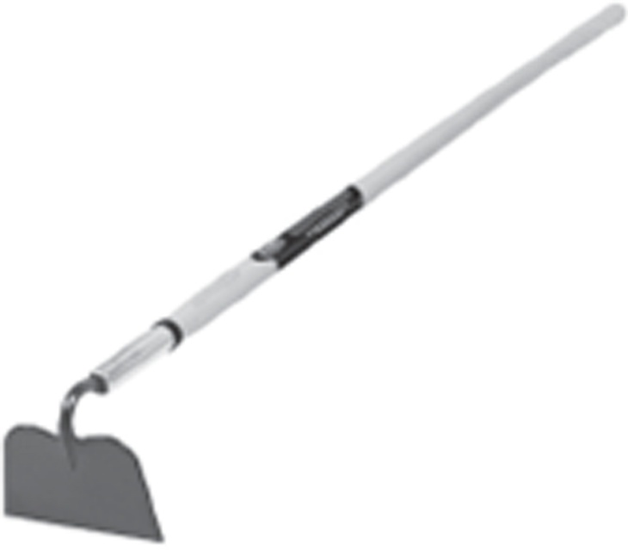

*Batidera.*

**○ Pala de recogida.**

Herramienta formada por una hoja cóncava y un mango. Se usa para excavar o recoger materiales.

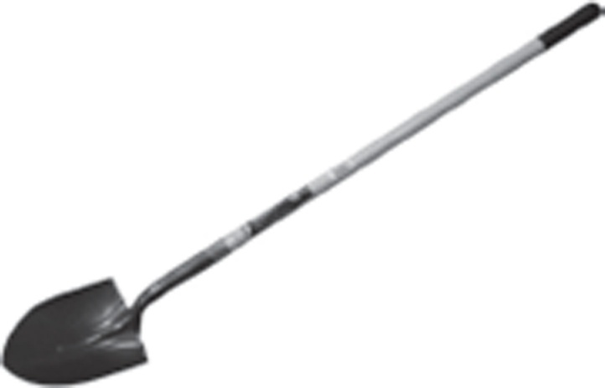

*Pala de recogida.*

**○ Cepillo de barrido.**

Herramienta formada por cerdas distribuidas en un armazón, que posee un astil largo para facilitar su manejo. Se usa habitualmente para retirar las partículas de polvo, arena y, en general, diversos residuos de pequeño tamaño.

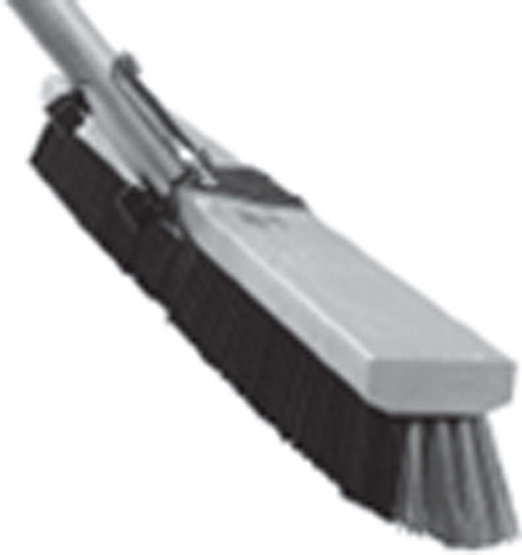

*Cepillo de barrido.*

**○ Carretilla.**

Carro pequeño de mano, normalmente con una sola rueda en la parte delantera, dos varas largas para dirigirlo y dos pies sobre los que descansa. Se usa en el caso de que sea necesario transportar los residuos al espacio reservado para la acumulación de desechos o bien al contenedor.

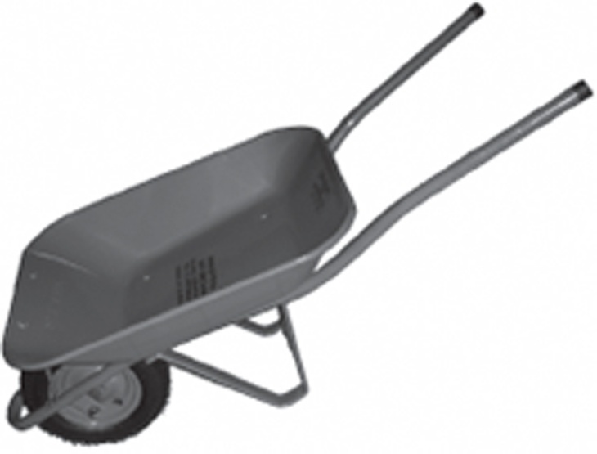

*Carretilla.*

**○ Espuerta.**

Tipo de cesta, habitualmente de caucho, con dos asas, que sirve para llevar, de una parte, a otra, escombros, tierra u otras cosas semejantes.

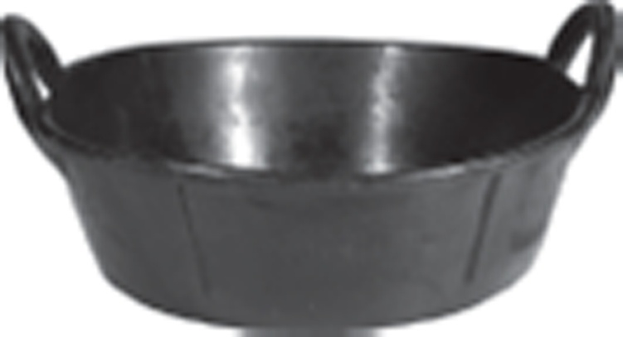

*Espuerta.*

**○ Tolva de vertido de escombros.**

Consiste en una estructura formada por la unión de módulos de tubos que se anclan a los bordes del forjado (interiores o exteriores). Su función será la de desalojar los residuos por su interior hasta un contenedor o cuba donde se depositarán.

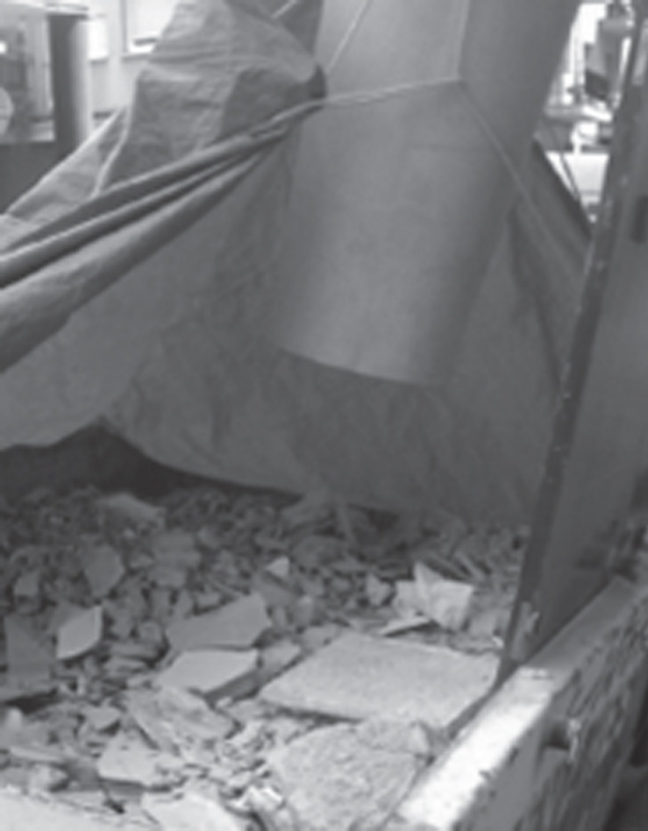

*Tolva de vertido de escombros.*

**Nota.** Los tubos de la tolva podrán ser de diversos materiales, normalmente de acero o polietileno.

Además de estas herramientas, será imprescindible para las labores de limpieza y mantenimiento de tajos disponer de contenedores para el vertido y almacenaje temporal de los residuos.

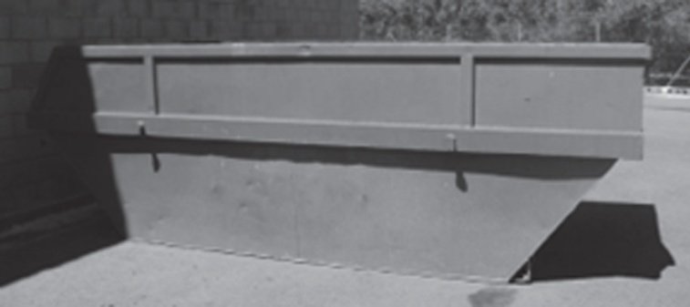

**Importante.** Doce horas antes de iniciar los trabajos de albañilería, la superficie donde se realizarán los trabajos deberá ser limpiada con agua, aunque no podrá presentar charcos o acumulaciones.

## 2.2. Tipos de residuos. Evacuación.

Según el Real Decreto 105/2008, de 1 de febrero, por el que se regula la producción y gestión de los residuos de construcción y demolición, se podrá definir residuo de construcción o demolición como:

Cualquier sustancia u objeto que, cumpliendo la definición de residuo, se genere en una obra de construcción o demolición.

Los desechos que se generan en la realización de trabajos de albañilería van a poder clasificarse en:

Asimilables a residuos domésticos: papel, cartón, envases de productos no tóxicos, trapos, herramientas viejas, etcétera.

Tierras, escombros y residuos inertes de construcción y demolición: tierras y escombros, vidrio de ventanas, restos de morteros y yesos, encofrados, palés, tablones y listones, restos plásticos, restos de aislantes inertes, etcétera.

Residuos peligrosos: adhesivos, combustibles, envases de productos tóxicos, etcétera.

**○ Evacuación.**

Para poder conocer cómo evacuar los residuos, será necesario diferenciar entre obras menores y obras de construcción y demolición.

**○ Obra menor.**

Según el Real Decreto 105/2008, se considerará obra menor a aquella:

Obra de construcción o demolición en un domicilio particular, comercio, oficina o inmueble del sector servicios, de sencilla técnica y escasa entidad constructiva y económica, que no suponga alteración del volumen, del uso, de las instalaciones de uso común o del número de viviendas y locales, y que no precisa de proyecto firmado por profesionales titulados.

Los residuos generados en este tipo de obras se considerarán a efectos legales como residuos domésticos y serán gestionados como tal en base a la Ley de Residuos, Ley 22/2011, de 28 de julio.

**○ Obra de construcción o demolición.**

Además de cumplir con la legislación vigente en gestión de residuos, los productores de residuos de las obras de construcción o demolición deberán cumplir las siguientes obligaciones:

1. Incluir en el proyecto de ejecución de la obra un estudio de gestión de residuos de construcción y demolición.

2. En las obras de demolición, rehabilitación, reparación o reforma, se deberá hacer un inventario de los residuos peligrosos que se vayan a generar.

3. Disponer de la documentación que acredite que los residuos producidos son gestionados adecuadamente.

4. En las obras sometidas a licencia urbanística, constituir, en base a la legislación de las Comunidades Autónomas, la fianza o garantía financiera que asegure el cumplimiento de los requisitos en materia de gestión de residuos de construcción o demolición, en aquellos casos en los que sea procedente.

**Nota.** Las disposiciones mínimas que han de recoger los estudios de gestión de residuos de construcción y demolición están recogidas en el artículo 4 del Real Decreto 105/2008.

Además de estas obligaciones, para la retirada de los residuos, los poseedores de residuos de construcción y demolición, cuando no proceda la gestión por sí mismos, estarán obligados a entregarlos a un gestor de residuos o participar en un acuerdo para la gestión de los mismos.

**○ Definición.**

Poseedor de residuos de construcción y demolición.

Persona física o jurídica que tenga en su poder residuos de construcción o demolición y no tenga la condición de gestor de residuos.

Los residuos de construcción y demolición se destinarán, preferentemente y por este orden, a operaciones de reutilización, reciclado o a otras formas de valorización.

**Aplicación práctica.**

*Juan se encuentra realizando un tramo de fábricas de albañilería en la segunda planta de una construcción. Una vez acabadas las labores del día, se dispone a acondicionar el lugar de trabajo para la jornada próxima. En el lugar donde ha de empezar el siguiente tramo, encuentra restos de ladrillos y otros deshechos. ¿Qué medio será el más apropiado para que Juan deposite los desechos en el contenedor?*

**Solución.**

*Para la retirada de los residuos, Juan debería, en primer lugar, recogerlos en una espuerta y, a continuación, desecharlos por la tolva de escombros, de forma que lleguen directamente al contenedor.*

# 3. Instalación y retirada de medios auxiliares y de protección colectiva.

Los medios auxiliares consistirán en escaleras y andamios, en sus diferentes formas, que se instalarán o se retirarán dependiendo las necesidades del tajo.

Los medios de protección colectiva consistirán en las barandillas de seguridad, que se colocarán en bordes y huecos y que servirán para impedir o limitar la caída de personas y materiales desde altura.

Los andamios de fachada o multidireccionales actuarán como medios auxiliares y como medios de protección colectiva.

**Nota.** Además, estos andamios se podrán cubrir con una lona o red con dimensiones respecto a la fachada, evitando de esta forma la caída de materiales y de personas al exterior.

Tanto los medios auxiliares como los equipos de protección colectiva estarán regidos por la siguiente normativa:

Ley 31/1995, de 8 de noviembre, de Prevención de Riesgos Laborales, para las medidas de protección colectivas.

Real Decreto 2177/2004, de 12 de noviembre, por el que se modifica el Real Decreto 1215/1997, de 18 de julio, por el que se establecen las disposiciones mínimas de seguridad y salud para la utilización por los trabajadores de los equipos de trabajo, en materia de trabajos temporales en altura.

Real Decreto 604/2006, de 19 de mayo, por el que se modifican el Real Decreto 39/1997, de 17 de enero, por el que se aprueba el Reglamento de los servicios de prevención, y el Real Decreto 1627/1997, de 24 de octubre, por el que se establecen las disposiciones mínimas de seguridad y salud en las obras de construcción, para el caso de los medios auxiliares.

## 3.1. Método de instalación y desinstalación de medios auxiliares

Para la instalación y desinstalación de estos elementos, se deberán tener en cuenta una serie de consideraciones específicas para cada uno de ellos. Tanto andamios como escaleras estarán sujetos a las especificaciones de las normas UNE y todos ellos deberán contar con las correspondientes instrucciones de montaje.

**Nota.** Las siglas UNE significan “Una Norma Española”. Se trata de un conjunto de normas técnicas creadas por diferentes comités técnicos de estandarización.

**○ Escaleras.**

El uso de las mismas estará regido por el Real Decreto 217/2004, aplicable a trabajos con escaleras de mano, andamios y trabajos verticales.

En primer lugar, se deberá comprobar que la escalera es adecuada para la tarea que se va a realizar.

Los puntos de apoyo de las escaleras han de asentarse sobre un soporte (suelo, paredes, etcétera) sólido y estable, que presente las medidas adecuadas, que sea resistente y permanezca inmóvil.

Las escaleras de mano simples se deberán colocar formando un ángulo aproximado de 75º con el plano horizontal.

Las escaleras de tijera deberán usarse siempre abiertas completamente.

Las escaleras compuestas de varios elementos adaptables o extensibles deberán usarse de forma que se asegure que los distintos elementos que las componen están a su vez inmovilizados.

Los dispositivos de bloqueo de las escaleras deberán estar completamente asegurados.

Para aquellas escaleras que posean ruedas, se deberá asegurar la inmovilización de las mismas antes de acceder a la escalera.

Las escaleras de mano para fines de acceso deberán sobresalir como mínimo un metro del plano de trabajo al que se va a acceder.

Las escaleras suspendidas se fijarán de forma segura y evitando los balanceos, a excepción de las escaleras de cuerda.

**Nota.** En todo caso, los peldaños deben quedar siempre en posición horizontal.

Para ascender o descender de las escaleras siempre habrá que situarse de frente a las mismas, nunca de espaldas.

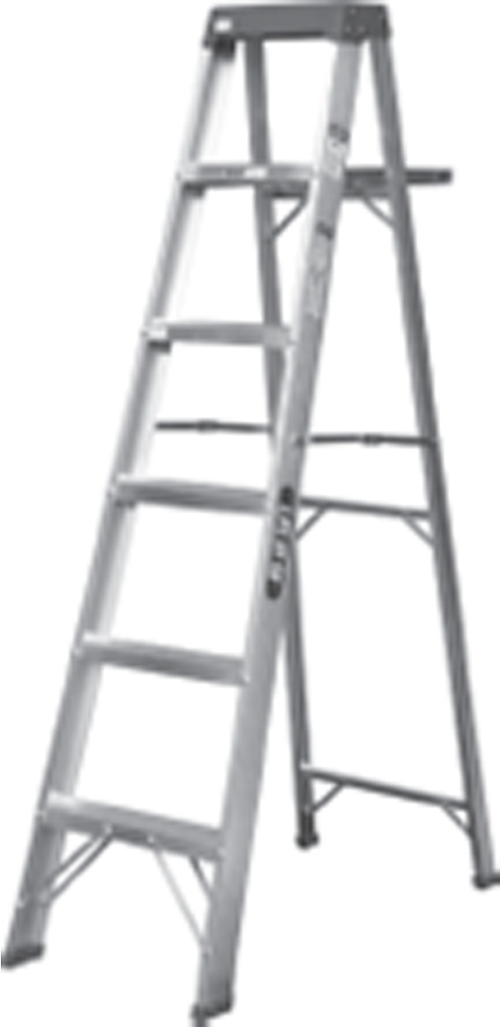

Las escaleras deberán estar perfectamente apoyadas sobre la superficie para poder efectuar los trabajos.

**Importante.** En todo momento, se deberán mantener al menos 3 puntos de apoyo con la escalera.

Para aquellos trabajos que se realicen a más de 3,5 m de altura, el trabajador deberá disponer también de un equipo de protección individual anticaída, como por ejemplo un arnés de seguridad, o, en todo caso, disponer de otro medio de protección.

En ningún caso se podrán transportar herramientas o materiales en las manos cuando se esté ascendiendo o descendiendo por la escalera. Tampoco se podrán transportar o manipular cargas por o desde las escaleras cuando sus dimensiones comprometan la seguridad.

**○ Andamios.**

A continuación, se verá la instalación de los diferentes tipos de andamios que se pueden usar en tajos de albañilería.

**• Andamio multidireccional**.

Las piezas que componen un andamio son: husillo con placa, diagonal, larguero, barandilla, barandilla esquinal, marco, plataforma, plataforma con trampilla, rodapié, suplemento de barandilla y pie de barandilla.

Para la instalación del andamio, habrá que seguir las siguientes indicaciones:

1. Se comenzará con la instalación de los husillos con placa, para lo que deberá estar el terreno debidamente acondicionado. En la colocación de los mismos, se comenzará por el lugar del terreno que esté más alto y se finalizará por el más bajo, para la nivelación.

2. A continuación, se introduce el soporte de iniciación en los husillos con placa y se coloca la plataforma en los soportes de iniciación.

3. Posteriormente, se inserta el marco en los husillos con placa y se coloca la diagonal con abrazadera en el ensamble.

4. Seguidamente, se colocan los arriostramientos horizontales y diagonales para mantener la verticalidad del andamio.

5. A continuación, se colocan las barandillas y se posiciona el siguiente suplemento. Continuar colocando las barandillas y seguir el encadenado del andamio.

6. Se colocará la plataforma en el nivel superior, situándose sobre la plataforma inferior. Habrá que tener en cuenta que se debe colocar la escalera de acceso a la plataforma con trampilla en el lado de enganche de la diagonal.

7. A continuación, se monta el encadenado del andamio. Para ello, se deberá comprobar que la separación de la fachada está de acuerdo con las cotas indicadas en el proyecto. En ningún caso deberá superar la separación de 30 cm.

8. Una vez se ha instalado el primer cuerpo del andamio, se debe comprobar con un nivel de burbuja la nivelación vertical y horizontal, rectificando los desniveles mediante los husillos.

9. Seguidamente, se procede a la nivelación horizontal de las barandillas, se instala la escalera de acceso al nivel superior en la plataforma de trabajo provista de trampilla y se sigue montando el encadenado del andamio hasta llegar a la cota de altura máxima prevista.

10. Por último, se colocan los pasadores de seguridad en todos los niveles del andamio y las barandillas esquinales. Se colocan también, en la parte superior final del andamio, los montantes y el encadenado de las barandillas. Para finalizar, se colocan los pasamanos, barras intermedias y rodapiés.

Habrá que tener en cuenta que los andamios deben montarse sobre una superficie debidamente plana y compactada.

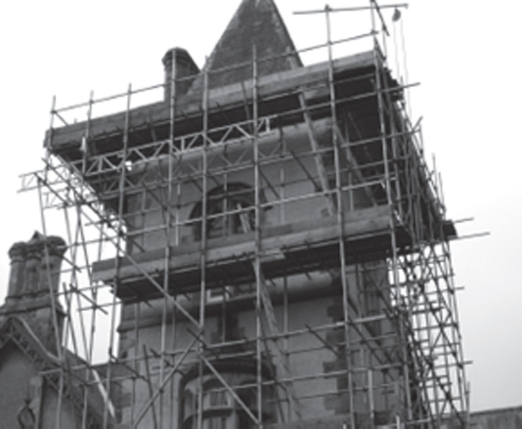

*Andamio multidireccional.*

De no ser así, se montarán sobre tablas o tablones planos de reparto que deberán estar claveteados a la base de apoyo del andamio.

**Consejo.** Como tarea previa al montaje del andamio será necesario acotar la zona de trabajo colocando la adecuada señalización, vallas, cintas de señalización...

Los amarres del andamio a la fachada se realizarán cuando se alcance la cota máxima prevista en el proyecto. Los amarres deberán ser capaces de soportar todas las cargas que se realicen. De modo general, se podrá colocar un amarre por cada 24 m2 cuando el andamio está dotado de red y cada 12m2 cuando no haya red.

**Importante.** Nunca se deberán apoyar los andamios sobre ladrillos, bovedillas, etcétera.

**• Andamio de marco.**

Los andamios de marco se instalarán cumpliendo la siguiente secuencia:

1. Instalación de los marcos.

2. Instalación de las barandillas, plataformas y diagonales.

3. A continuación, se nivela el módulo.

4. Por último, se fijan y aseguran las uniones.

De este modo, se continúa con la colocación de los diferentes niveles, contando siempre con la protección de la barandilla de montaje.

Estos andamios pueden estar dotados de ruedas, que podrán ser de goma o hierro dependiendo de la superficie. En este caso, habrá que tener en cuenta el peso máximo que podrán soportar.

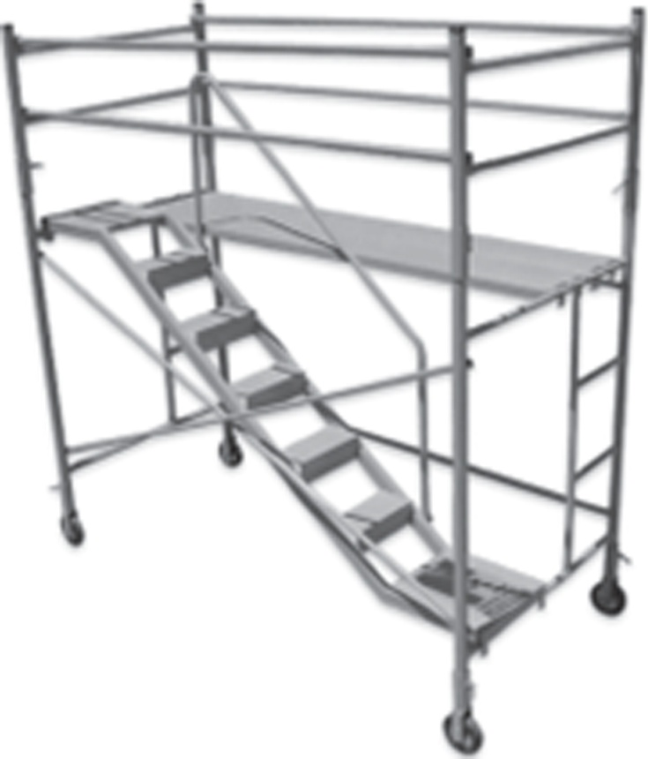

*Andamio de marco.*

**Nota.** Para el caso de las ruedas de goma, este peso máximo será de 250 kg y, para las de hierro, de 800 kg.

**• Andamio de plataforma colgante.**

Los andamios de plataforma colgante están formados por: pescantes, contrapesos, cables de sustentación, aparejos y mecanismo de izado y descenso, barquilla y componentes de seguridad.

Para el montaje de estos andamios, se ejecutarán los siguientes pasos:

1. En primer lugar, hay que asegurarse de que la estructura del edificio es segura y permite la instalación de este tipo de andamios.

2. La estructura del andamio se sustentará sobre pescantes (vigas de acero) que deberán estar anclados al edificio o, en su defecto, estar sujetos mediante contrapesos.

3. Los cables de sustentación deben quedar verticales, colocándolos en los mecanismos de izado y descenso, sosteniendo la barquilla de forma completamente horizontal.

4. Por último, se colocan las barandillas de seguridad.

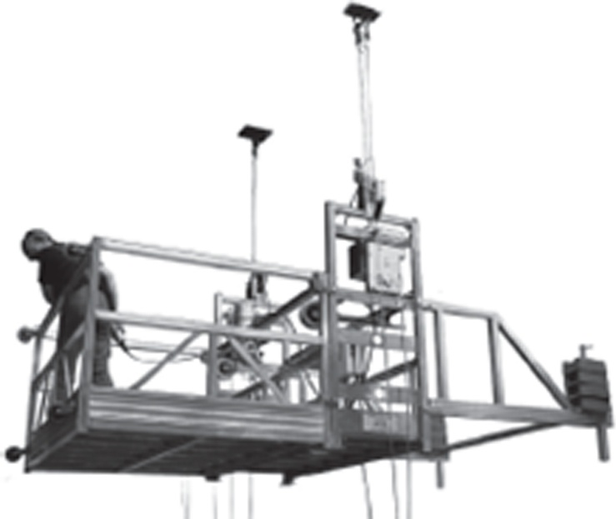

*Andamio colgante**.*

**○ Borriquetas o caballetes.**

Consisten en armazones simples que se colocan cada 3,5 m, como máximo, en paralelo, sobre los que se colocan listones de madera.

Dentro de esta categoría, se podrán encontrar también las borriquetas verticales, que poseen la ventaja de ser graduables en altura hasta los 3 m. Además, su estructura estará formada por una plataforma en lugar de por listones de madera.

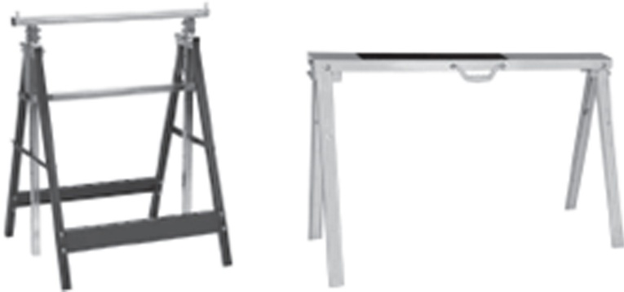

*Borriqueta y caballete regulable en altura*

**Sabía que...** Estos caballetes o borriquetas se usan generalmente para trabajos de albañilería en interiores.

El desmontaje de todos estos medios auxiliares se realizará siguiendo en todo caso el procedimiento inverso al de montaje.

**Importante.** Durante el montaje y el desmontaje, todos los trabajadores deberán usar medidas de protección individual, como pueden ser arneses y líneas de vida.

## 3.2. Métodos de instalación y desinstalación de medios de protección colectiva.

En este apartado, se tratarán fundamentalmente las barandillas como medio de protección colectiva, a pesar de que, como ya se ha visto, los andamios multidireccionales pueden ejercer también estas funciones. Estos elementos también estarán sujetos a las correspondientes normas UNE de estandarización y a la Ley de Prevención de Riesgos Laborales.

**○ Barandillas.**

Las barandillas constituyen una medida de protección colectiva que consiste fundamentalmente en la protección de los bordes y huecos.

**Nota.** Antes de instalar las barandillas, hay que realizar un replanteo, intentando colocar los postes lo más cerca posible de los pilares.

Las barandillas podrán ser de diferentes tipos. No obstante, existen una serie de partes comunes a la mayoría de ellas, que son las siguientes:

**• Poste.**

Consiste en el elemento vertical rígido que se encuentra anclado a la superficie en el borde de la zona a proteger. Sobre este poste, se colocarán el resto de los elementos que constituyen la barandilla.

La altura de este poste será la suficiente para que asegure una altura de al menos 1 m con la superficie donde se anclará.

La longitud de la misma va a variar dependiendo de la zona que deba proteger, pero se recomienda que no sobrepase una longitud de 2,5 m.

En su parte inferior, el poste estará fijado a cartuchos de PVC o casquillos metálicos.

**○ Barandilla principal.**

Se trata del elemento o parte superior de la barandilla. Este elemento se colocará en los postes, debiendo tener una altura mínima con el borde de la superficie a proteger de 1m.

**○ Plinto o rodapié.**

Consiste en el elemento rígido de la barandilla que va colocado a nivel del suelo.

Su borde superior deberá estar al menos 150 mm por encima de la superficie de trabajo.

**○ Barandilla intermedia.**

Esta parte de la barandilla constituye el elemento intermedio entre la barandilla principal y el plinto o rodapié. Su función será impedir el paso de trabajadores u objetos.

Las barandillas intermedias pueden ser:

- Metálicas: consisten en tubos de acero huecos con anillas externas (asas) que ayudarán en la fijación al poste.

- De madera: consisten en tablones de 3 cm de espesor, convenientemente revisados

- y sin pintar.

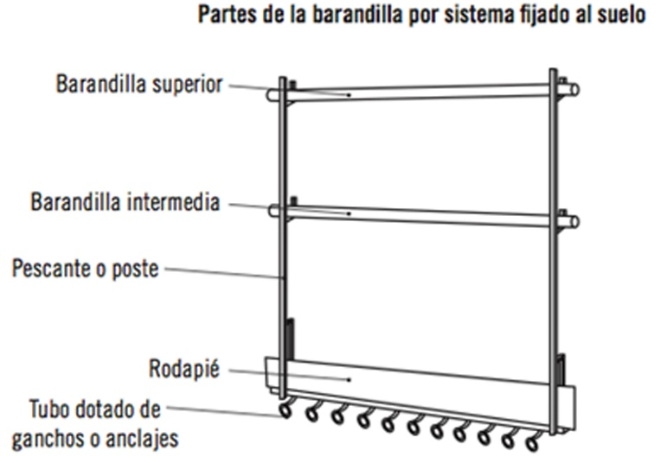

**Nota.** La fijación al poste deberá realizarse por el tubo de mayor sección.

### 3.2.1. Procedimiento de instalación del sistema fijado al suelo.

En el procedimiento de instalación de la barandilla, habrá que tener en cuenta en primer lugar el sistema de anclado al suelo, ya que este puede consistir en cartuchos de PVC o casquillos.

La instalación de los cartuchos de PVC y casquillos metálicos se realizará del siguiente modo:

1. Se aseguran los tapones de los cartuchos, para que no se suelten o pueda penetrar hormigón en ellos.

2. Los cartuchos se introducen en posición vertical sobre el hormigón, cuando esté aún fresco.

3. Se han de introducir totalmente en el hormigón, de manera que queden enrasados con el tope.

**Nota.** La distancia de separación entre cartuchos ha de ser de 2,20 o 2,30 m.

Para la colocación de los postes, estos se introducen en posición vertical en los cartuchos o casquillos y, acto seguido, se montan las barandillas y el plinto o rodapié sobre las escuadras del poste.

**○ Sistema de mordaza para forjados (sargentos).**

La principal diferencia con el sistema anterior es que, con este sistema, el poste (que es un tubo de acero cuadrado) se ancla directamente al forjado mediante una mordaza o pinza a modo de gato.

Esta mordaza es regulable, de modo que se podrá adaptar a los distintos cantos del forjado. En la parte superior de la mordaza, se colocará una tabla para evitar que la mordaza resbale. Se tendrán en cuenta las siguientes especificaciones durante el montaje:

El poste debe quedar en posición vertical sobre los planos de apoyo.

Los elementos horizontales estarán apoyados y sujetos a los postes.

Para el desmontaje, se deberá seguir el procedimiento inverso al de su montaje.

**Importante.** El desmontaje no se realizará hasta que la zona a proteger sea totalmente segura y se impida cualquier accidente por caída de altura, bien por el uso de otro tipo de protección colectiva o por la ejecución total de algún medio constructivo.

**○ Marquesinas de seguridad.**

Consisten en un medio de protección colectiva que resguarda tanto a trabajadores como a peatones que se encuentren en el exterior de los edificios. Estas marquesinas retienen la caída de materiales, cascotes u cualquier otro objeto que pueda precipitarse contra el suelo.

La instalación de las mismas se basará en la colocación de soportes de mordaza con un brazo voladizo de 2,5 m que se fijarán a la estructura del edificio.

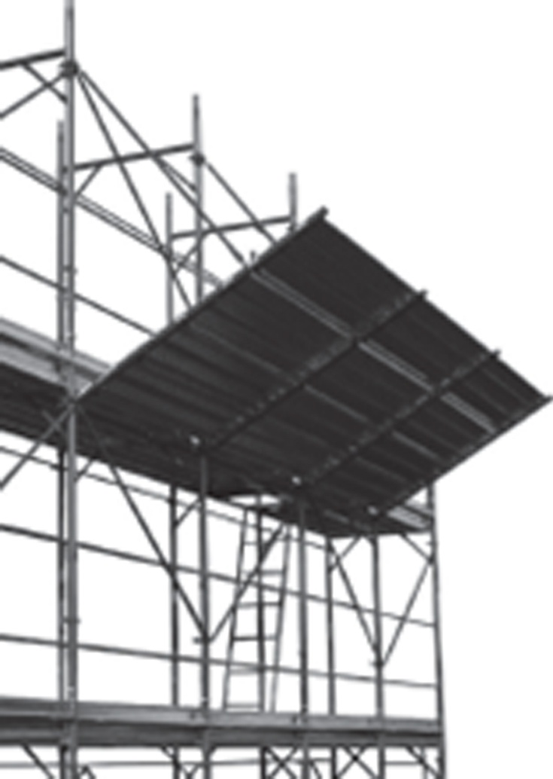

*Marquesina de seguridad.*

**Nota.** Estos soportes deberán estar separados entre sí a una distancia máxima de 2 m y serán recubiertos por chapa o madera.

**○ Otros medios de protección colectiva.**

Dentro de otros sistemas de protección colectiva, se pueden encontrar las líneas de vida, que consisten en un sistema compuesto por un cable o raíl que se fijará a la pared o estructura mediante anclajes. Este sistema contiene una pieza corredera denominada carro, al que se fija el sistema anticaída que llevará puesto cada trabajador, dotando así a los mismos de una gran libertad de movimientos.

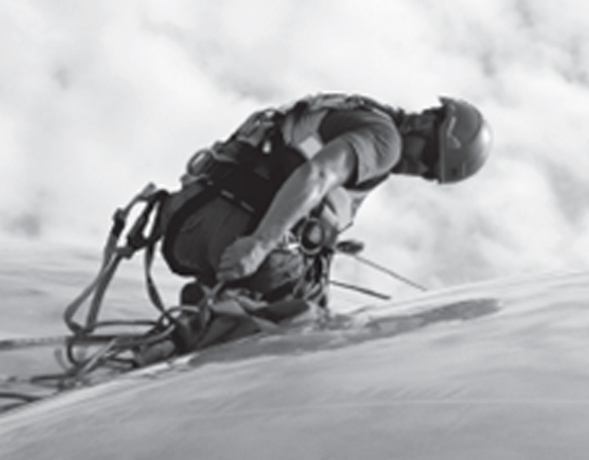

*Línea de vida horizontal.*

**Nota.** Existen tres tipos de líneas de vida: las horizontales, las verticales y las temporales.

Otros medios de protección colectiva en las obras de construcción son las redes de seguridad y los mallazos. Aunque su uso está destinado principalmente a otros trabajos, como los encofrados, que no se encuentran dentro del ámbito de la albañilería, su importancia y la frecuencia de su uso en las obras de construcción para la prevención de caídas hacen obligatoria su mención en este apartado.

Las redes de seguridad constituyen un dispositivo de seguridad que se usa para evitar o disminuir las consecuencias de las caídas de personas a distinto nivel. Su uso principal será en fachadas o espacios entre pilares. Los mallazos cumplirán la misma función que las redes de seguridad, pero se usan para la protección de huecos interiores.

# 4. Recomendaciones de descarga, transporte y depósito, códigos y símbolos.

Las recomendaciones para la descarga, transporte y depósito están regidas por los Reales Decretos 485/1997, de 14 de abril, sobre disposiciones mínimas en materia de señalización de seguridad y salud en el trabajo, y 486/1997, de 14 de abril, por el que se establecen las disposiciones mínimas de seguridad y salud en los lugares de trabajo, además de por el Real Decreto 2177/2004, de 12 de noviembre, por el que se modifica el Real Decreto 1215/1997, de 18 de julio, por el que se establecen las disposiciones mínimas de seguridad y salud para la utilización por los trabajadores de los equipos de trabajo, en materia de trabajos temporales en altura y por la Ley 31/1995 de 8 de noviembre de Prevención de Riesgos Laborales.

En primer lugar, se procederá a elegir la zona de carga y descarga dentro de la zona en obras. Este lugar deberá encontrarse lo más próximo posible del lugar de depósito y ha de estar habilitado para que los medios mecánicos puedan acceder sin riesgo de efectuar maniobras peligrosas.

Para la entrada y salida de vehículos, se deberá disponer de puertas de acceso y salida independientes de la entrada y salida del personal. Además, estas puertas deberán tener una anchura mínima de 4 m y disponer de un portón.

**Importante.** Los cables que atraviesen las puertas de entrada y salida de vehículos deberán encontrarse suspendidos a una altura mínima de 5 m.

Esta entrada o salida deberá estar debidamente señalizada. Las zonas de carga y descarga deberán estar dotadas de la siguiente señalización:

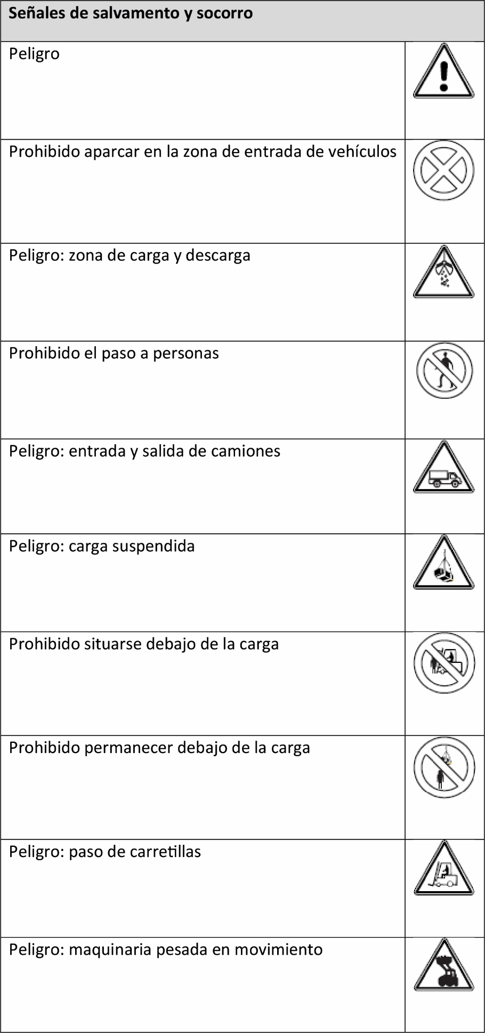

Además de estas señalizaciones, si la zona de carga y descarga parte de una vía urbana, deberá estar vallada y poseer señalizaciones de advertencia y peligro.

Durante el proceso de descarga, transporte y depósito, se guiará a las personas que estén realizando maniobras mediante señales verbales y señalizaciones gestuales precisas, simples, fáciles de realizar y comprender y claramente distinguibles, con movimientos de los brazos o de las manos en forma codificada y también para avisar del riesgo o peligro a los trabajadores.

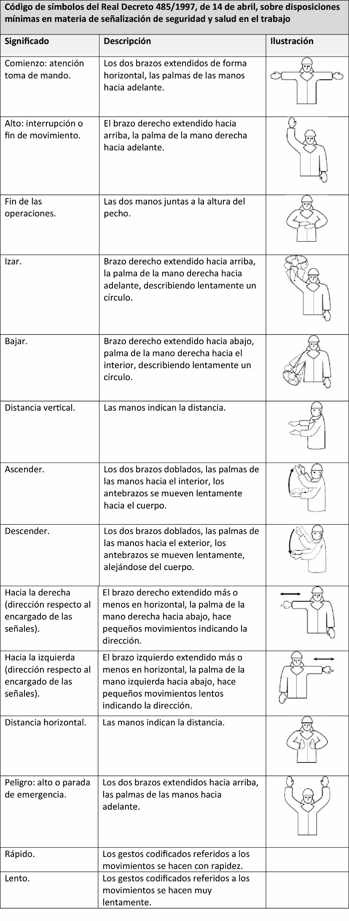

**Nota.** Las personas que realicen estas señales deberán estar identificadas con chaqueta, manguitos, brazal o casco de colores vivos.

# 5. Transporte de cargas en obras.

Existen dos posibilidades para el transporte de cargas en obras, la primera de ella es el transporte manual de las mismas y la segunda consiste en transportar la carga mediante medios mecánicos.

## 5.1. Medios manuales.

Por carga manual se entienden aquellas operaciones en las que interviene el esfuerzo físico de uno o varios trabajadores.

A efectos de la normativa legal vigente, la manipulación de cargas manuales está regulada por el Real Decreto 487/1997 de 14 de abril, por el que se establecen las disposiciones mínimas de seguridad y salud relativas a la manipulación manual de cargas que entrañe riesgos, en particular dorsolumbares, para los trabajadores.

En este Real Decreto, se establece que la manipulación manual de toda carga que pese más de 3 kg puede suponer un riesgo no tolerable, si la manipulación se realiza en condiciones ergonómicas desfavorables.

**Nota.** Aunque se considera también que las cargas menores de 3 kg pueden suponer riesgos para la salud de los trabajadores si su manipulación se basa en movimientos repetitivos, estas no se consideran riesgo potencial en este Real Decreto.

Las condiciones ergonómicas adecuadas para el transporte manual de cargas son las basadas en las siguientes recomendaciones:

○ Para levantar la carga:

• Se colocarán los pies tan cerca de la carga como sea posible.

• Para recogerla, habrá que flexionar las rodillas al agacharse, manteniendo en todo momento la espalda recta.

• La carga se agarrará usando las palmas de las manos y la base de los dedos.

• Se levantará la carga manteniendo en todo momento la espalda recta y los brazos pegados al cuerpo.

○ Para el transporte de la carga:

• Se mantendrá el cuerpo erguido y derecho.

• Se transportará la carga simétricamente.

• Se transportará andando a pasos cortos.

• La carga siempre estará lo más pegada posible al cuerpo.

• En la medida de lo posible, se usarán medios auxiliares, como palancas, correas, etcétera.

• Si la carga es transportada por varios trabajadores, habrá un director o responsable de guiar la maniobra.

○ El depósito de la carga se realizará de forma inversa a la maniobra de levantamiento.

## 5.2. Medios Mecánicos.

El uso de medios mecánicos en la manipulación de obras está regulado en base al Real Decreto 1215/1997, de 18 de julio, por el que se establecen las disposiciones mínimas de seguridad y salud para la utilización por los trabajadores de los equipos de trabajo.

Para la manipulación de cargas con medios mecánicos se podrán usar montacargas y carretillas.

Los montacargas se usarán fundamentalmente para el transporte de materiales entre distintos niveles. Estos montacargas están compuestos por guías de desplazamiento y una estructura metálica suspendida por un cable. El montacargas se acciona mediante un cabestrante que se encuentra en la propia estructura metálica.

**Importante.** Como medida de seguridad, el montacargas estará protegido mediante la señalización del perímetro y, en ningún caso, la carga deberá sobresalir de la estructura metálica.

Las carretillas consisten en un medio de transporte de la carga que puede transportar desde cargas paletizadas hasta bidones. Para transportar la carga en carretillas, hay que tener en consideración que la carga se transportará lo más baja posible, avanzando a una velocidad uniforme y evitando movimientos bruscos.

# 6. Elevación de cargas en obras.

La elevación de cargas en las obras podrá efectuarse de dos formas, bien podrá ser elevación manual de las cargas, bien se podrá realizar por medios mecánicos. En ambos casos, se deberán tener en consideración las siguientes indicaciones:

○ La elevación se realizará de forma lenta, evitando movimientos bruscos y siempre en sentido vertical.

○ Se evitará el transporte de cargas por encima de los puestos de trabajo.

**Importante.** En ningún caso se dejarán las cargas suspendidas en alto y quedará totalmente prohibido el transporte de personas sobre las cargas o en los ganchos.

## 6.1. Medios manuales.

Como medios manuales para el transporte de las cargas, se pueden encontrar los aparejos manuales o poleas. Estos mecanismos elevan las cargas mediante el esfuerzo físico. Para la elevación, se podrán usar medios como cuerdas, cables o cadenas, que llevarán en el extremo que va a sujetar la carga un gancho, que facilitará la sujeción de la misma, dotado de un pestillo de seguridad que evitará que la carga se suelte. Este cable o cuerda pasará por una polea y del otro extremo de la cuerda, cable o cadena, se encontrarán los trabajadores que elevarán la carga mediante su esfuerzo.

## 6.2. Medios Mecánicos.

Como medio mecánico para la elevación de la carga se usan principalmente grúas.

Las grúas pueden ser de diversos tipos, sin embargo, fundamentalmente se pueden definir como un aparato formado por una torre vertical y un brazo giratorio horizontal, del que quedará suspendido a través de un cable un gancho. El brazo giratorio está formado por dos partes: la flecha, que es el extremo de mayor longitud, y la contraflecha. La grúa incluye un carro, que se desplaza a través de la flecha, un lastre y un contrapeso.

**Nota.** La normativa que regula el uso de las grúas, así como las diferentes nomas UNE que estos aparatos deben cumplir para su funcionamiento, se encuentra recogida en el Real Decreto 837/2003, de 27 de junio, por el que se aprueba el nuevo texto modificado y refundido de la

Instrucción técnica complementaria MIE-AEM-4 del Reglamento de aparatos de elevación y manutención, referente a grúas móviles autopropulsadas.

La grúa siempre ha de estar guiada por trabajadores especializados y acreditados con el carné de gruista u operador de grúa-torre. Estos trabajadores deberán siempre situarse en un lugar seguro desde el que tengan completa visibilidad para la realización de las operaciones, así como recibir las órdenes a través de las señalizaciones que podrán recibir por parte de los trabajadores auxiliares.

El tipo de amarre de las cargas a la grúa dependerá tanto de la eslinga como de la carga.

**Consejo.** Se seguirán en todo caso las recomendaciones del fabricante de las eslingas, ya que, dependiendo de cómo se coloquen, la capacidad de carga de las mismas variará.

En cuanto a las características de las cargas, se deberán tener en cuenta las siguientes recomendaciones:

• Los tubos deben apilarse en capas separadas y contra el deslizamiento.

• Los materiales a granel se llevarán en contenedores o jaulas.

• Los contendores no deben llenarse por encima de su borde.

• Las cargas paletizadas deben estar sujetas por un empacado y se elevarán con pinzas.

• Para las cargas alargadas o viguetas, se usarán horquillas metálicas.

• Las cargas se colocarán siempre equilibradas y niveladas y de forma que las eslingas no se crucen.

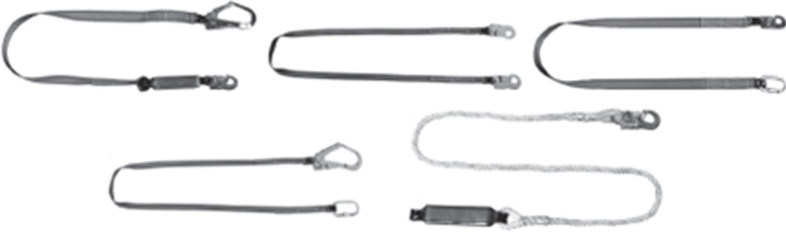

*Diferentes tipos de eslingas.*

## 6.3. Aplicación práctica.

*Miguel debe indicar mediante señales gestuales a su compañero, que es el encargado de la grúa, que transporte los materiales que ya tiene debidamente sujetos hacia la derecha durante una distancia de 20 metros y los deposite ¿Qué señales gestuales deberá realizar Miguel?*

**Solución.**

Maniobra de comienzo: atención toma de mando. Se colocará con los dos brazos extendidos de forma horizontal, con las palmas de las manos hacia delante.

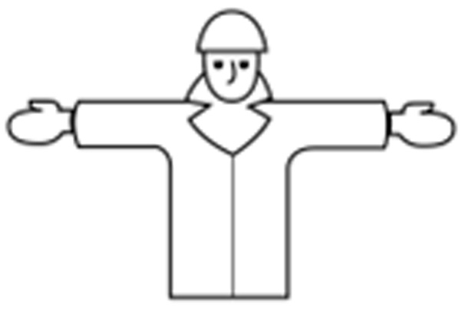

Izar: brazo derecho extendido hacia arriba, la palma de la mano derecha hacia adelante, describiendo lentamente un círculo.

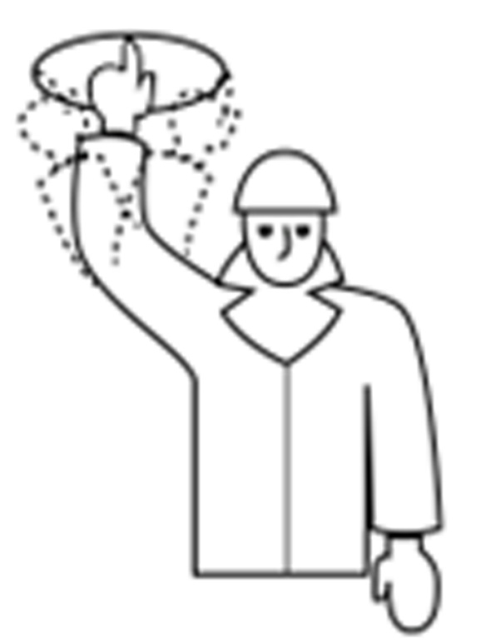

Hacia la derecha: el brazo derecho extendido más o menos en horizontal, la palma de la mano derecha hacia abajo, hace pequeños movimientos indicando la dirección, durante el recorrido de 20 m.

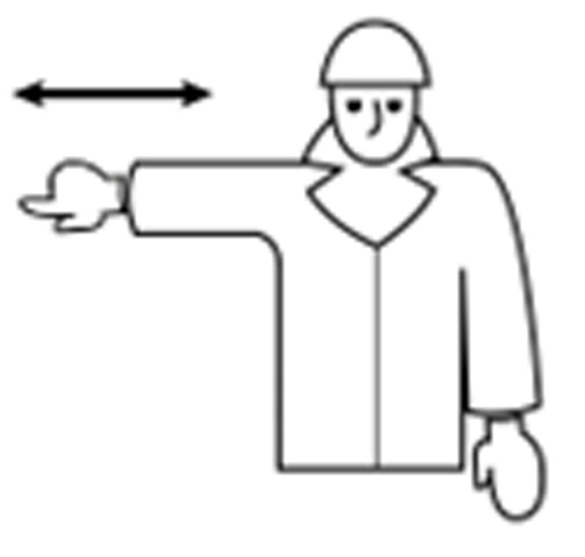

Alto: una vez haya llegado al punto de bajada, el brazo derecho extendido hacia arriba, la palma de la mano derecha hacia delante.

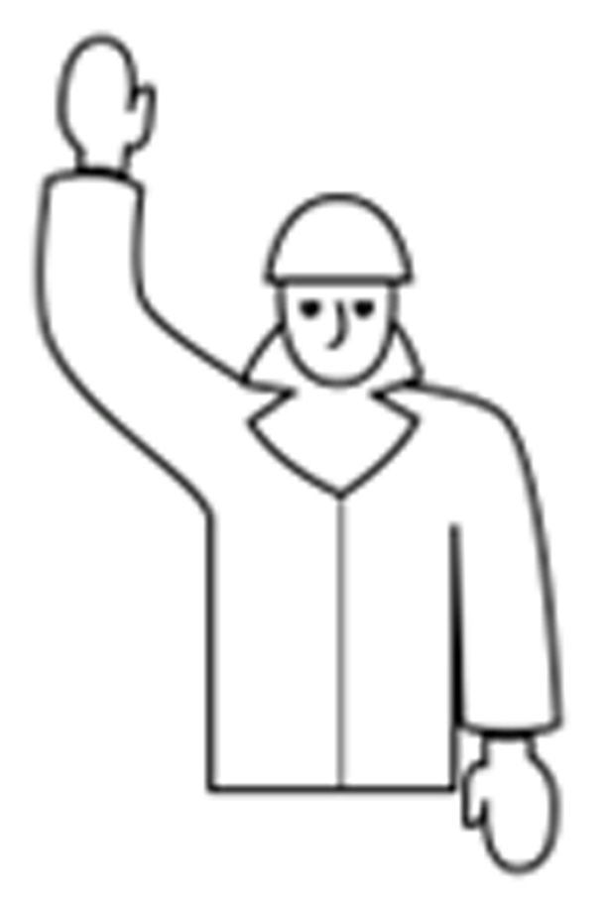

Bajar: brazo derecho extendido hacia abajo, palma de la mano derecha hacia el interior, describiendo lentamente un círculo.

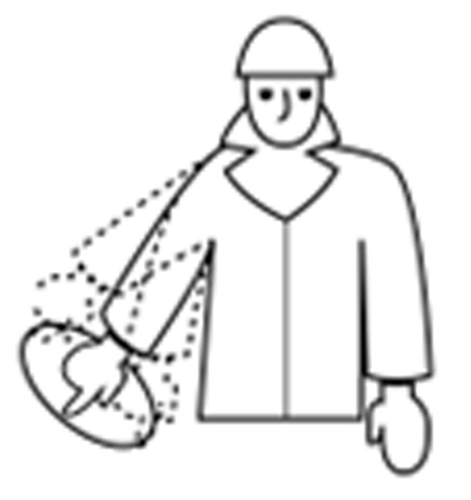

Fin de las operaciones: se colocará con las dos manos juntas a la altura del pecho.

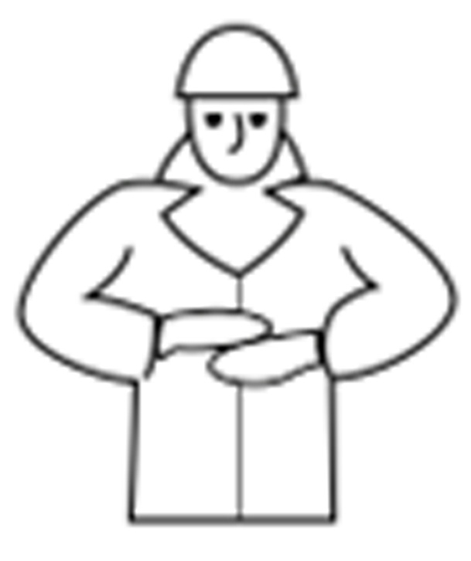

# 7. Equipos para el acondicionamiento y abastecimiento de tajos.

El acondicionamiento consiste en preparar los tajos para mejorar el rendimiento y evitar los riesgos en la obra. El abastecimiento sirve para preparar todos los materiales y medios necesarios para los trabajos de albañilería.

**Nota.** Ambos conceptos están íntimamente relacionados y en numerosas ocasiones los medios y equipos usados serán los mismos.

Las labores para el acondicionamiento que se han descrito anteriormente han conllevado la descripción de numerosas herramientas y equipos, todas ellas forman parte del acondicionamiento, aunque no se volverán a mencionar en este apartado.

A continuación, se verán los medios más usuales para el acondicionamiento y el abastecimiento de los tajos, así como sus funciones.

## 7.1. Tipos y funciones. Selección y comprobación.

Se verán seguidamente todas aquellas herramientas usadas para el abastecimiento de los tajos.

**○ Paleta o paletín.**

Herramienta formada por una lámina metálica de forma triangular. Se usa para aplicar y manejar el mortero y la argamasa.

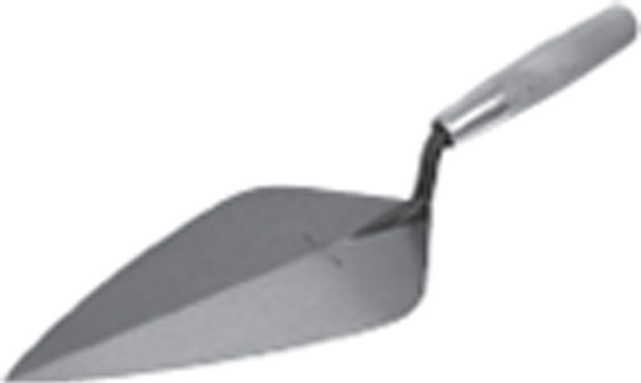

*Paleta.*

La elección del tipo de paleta que se deberá usar dependerá en todo momento del trabajo y del material con que se vaya a trabajar.

**Ejemplo.** Se llama yesera a la paleta que termina en punta y que permite hacer acabados en esquinas. En cambio, el paletín se usa para acabados finales.

**○ Llana.**

Esta herramienta está formada por una chapa de acero de forma rectangular y plana. En una de sus caras, lleva atornillado un mango de madera en forma de asa.

Se usa principalmente para aplicar el enfoscado y enlucido. También para aplicar pequeñas cantidades de mortero de yeso.

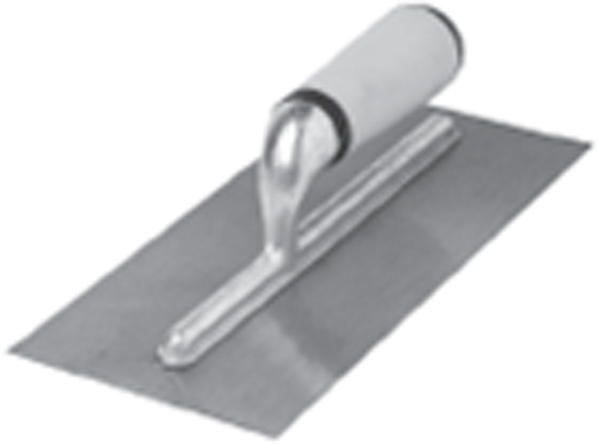

*Llana.*

**Sabía que...** Un tipo especial de llana está recubierta de fieltro en la cara opuesta al asa que se usa para humedecer y alisar la superficie a enfoscar.

**○ Fratás o talocha.**

Consiste en una pieza de madera o de plástico, de forma rectangular, dotada de un asa, muy similar a la llana.

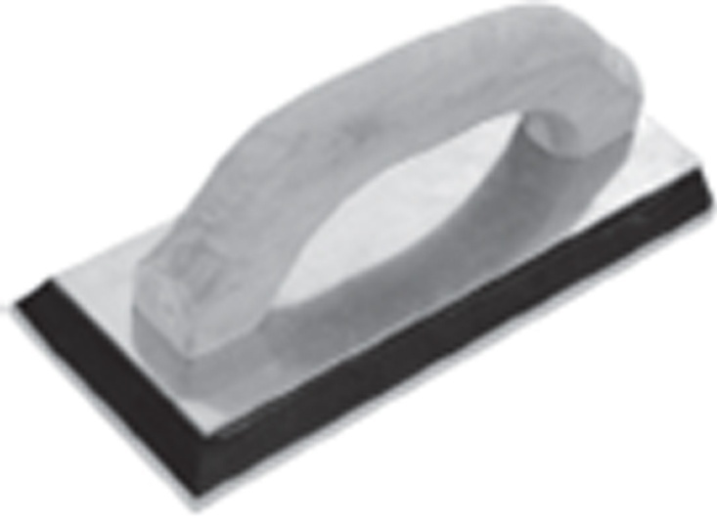

*Fratás.*

Se trata de una herramienta usada para conformar y transportar materiales, evitando el contacto directo con las manos del yeso y el cemento.

**○ Carda.**

Es una herramienta derivada de la llana. Las principales diferencias se encuentran en que es completamente de madera y mucho más ancha. La carda se usará para rematar la parte inferior del enfoscado contra el suelo.

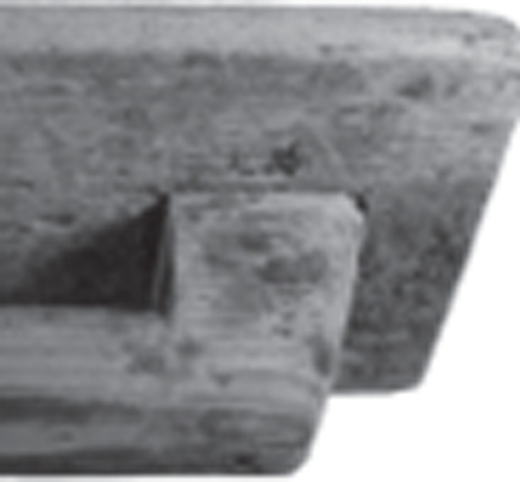

*Carda.*

**○ Gaveta.**

Se trata de la caja metálica que se usará para llevar las herramientas en una disposición tal que permita realizar la selección rápida de cada una de ellas.

**○ Cubo.**

Se trata de un recipiente con forma cilíndrica, de menor diámetro y tapado en su base. En su parte superior posee un asa. Se usa para dosificar y transportar los diferentes elementos de los morteros.



*Cubo.*

**Nota.** El material con que están fabricados para las obras de construcción es fundamentalmente el caucho entelado.

**○ Cuezo**

Consiste en un recipiente de madera con base cuadrada y más ancho que alto, en el que se amasa el yeso.

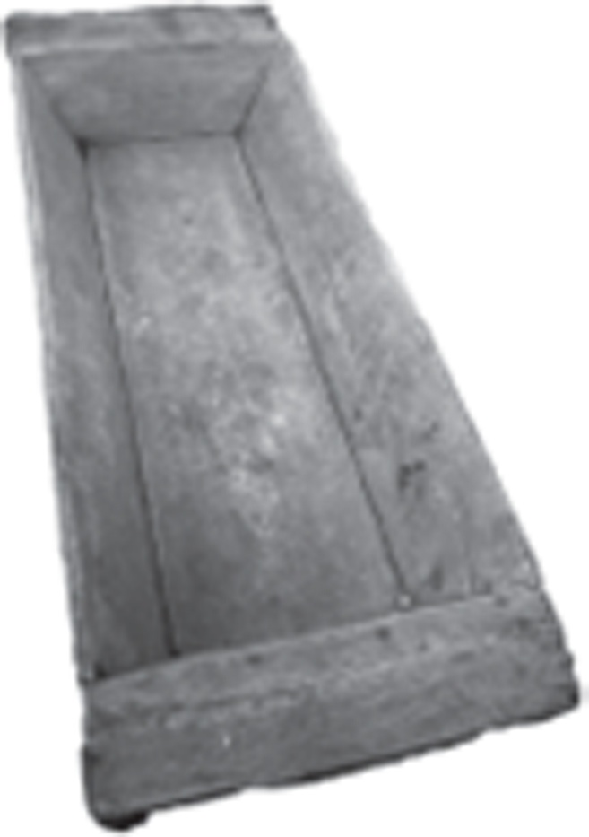

*Cuezo.*

**○ Pisón de mano.**

Esta herramienta consiste en una maza pesada dotada de una barra en posición vertical. Se usa para la compactación de materiales.

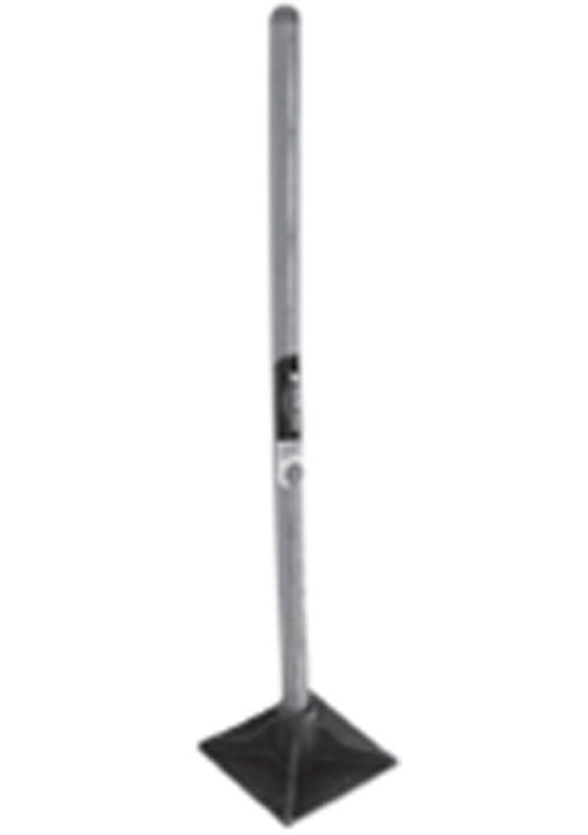

*Pisón de mano.*

**○ Fija de hierro o piquetes.**

Consiste en una barra de hierro de aproximadamente 20 mm de diámetro y 1 m de largo. Se usa para mantener de manera estable un cordel durante los trabajos y poder medir la alineación.

**○ Cordel.**

Se trata de un hilo de algodón trenzado. Para su uso, se tensa entre dos piquetes, permitiendo de este modo el trazado de líneas rectas en el suelo o sobre la parte en curso de la construcción.



*Cordel.*

**○ Escantillón.**

Se trata de una regla de madera o metal que se usa para alinear los ladrillos y conseguir que las juntas sean uniformes y se obtengan las distancias requeridas.

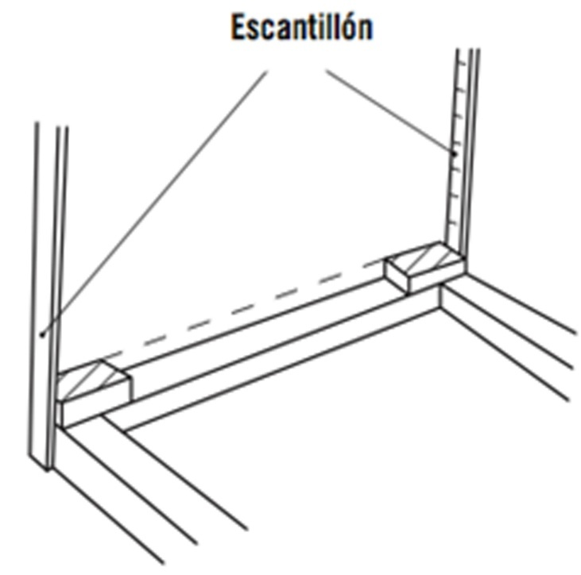

*Escantillón.*

**○ Cincel.**

Se trata de una herramienta de boca acerrada y recta de doble bisel. Se usa especialmente para realizar demoliciones parciales, para agujerar y mejorar la adherencia del mortero, etcétera.

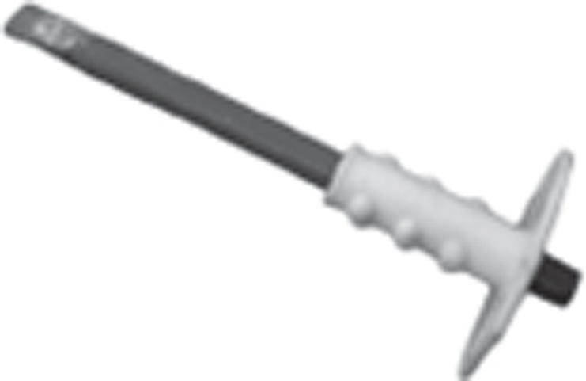

*Cincel.*

**○ Piqueta o carda.**

Es una herramienta con cierto parecido a un martillo. Está compuesta por un astil y una cabeza de metal, que es plana por un lado y redondeada por el otro extremo. Se usa fundamentalmente para demoliciones.

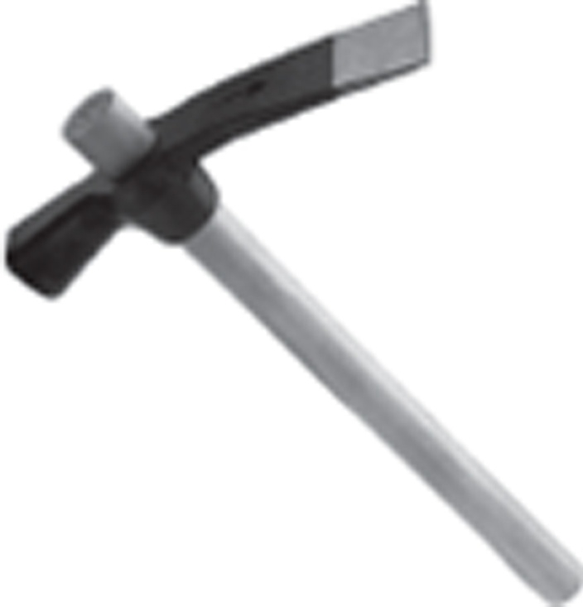

*Piqueta.*

**○ Alcotana.**

La alcotana está formada por un mango de madera en cuyo extremo se sitúa una pieza de hierro que, por un extremo, presenta forma de hacha y, por el otro, de azada.

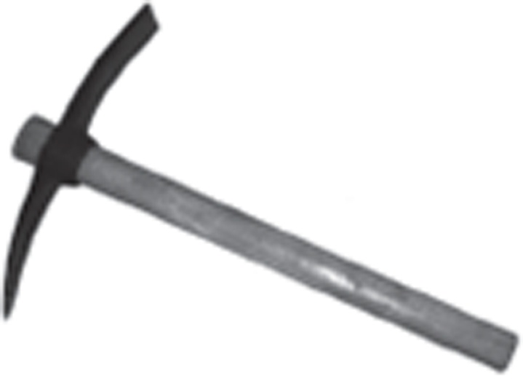

*Alcotana*

**Nota.**

Las alcotanas pueden presentar variantes en la forma de sus extremos, pudiendo estar dotadas también de mato, martillo o piqueta.

Esta herramienta se usa principalmente para el desbaste y el rozado de las paredes.

**○ Nivel de burbuja.**

Se trata de una herramienta que se usa para la medición de la horizontalidad o verticalidad de las superficies.

Consiste en uno o varios tubos trasparentes y herméticamente cerrados que contienen un líquido en el que se ha dejado un espacio de aire suficiente para dejar una burbuja de tamaño inferior al tubo que los contiene. El tubo está dotado de unas marcas, por lo que la colocación de la burbuja entre estas marcas indicará si la superficie está completamente horizontal o vertical.

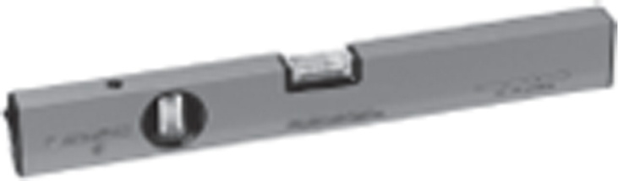

*Nivel de burbuja**.*

**○ Plomada.**

Este instrumento consiste fundamentalmente en una pesa que pende de un hilo o cuerda. Se usa para medir la inclinación cuando se levantan las paredes.

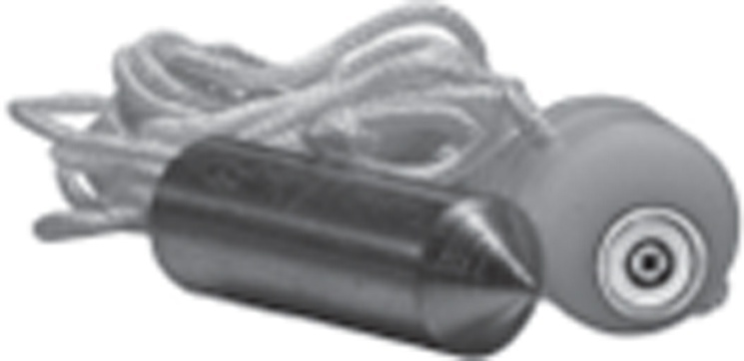

*Plomada.*

**Sabía que...** La plomada recibe su nombre del material con el que suele estar hecha, el plomo, aunque existen modelos fabricados con otros metales pesados.

**○ Maza.**

Es una herramienta dotada de un astil y una cabeza en forma de martillo, aunque más pesado. Estas mazas pueden ser de metal o de goma. Sus usos son múltiples y van desde las demoliciones hasta la colocación de losetas.

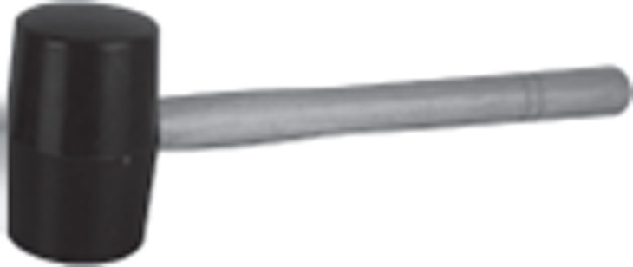

*Maza.*

**○ Zaranda.**

Es una herramienta que consiste en un bastidor de madera o metal sobre el que se sujeta una malla o colador. Se usa principalmente para el cribado de arenas para morteros.

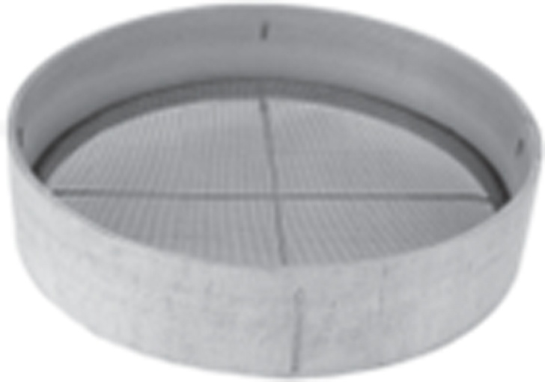

*Zaranda.*

**○ Batidera.**

Formada por una chapa de hierro con bordes rectos que posee un astil. Es una herramienta está destinada principalmente al batido de morteros.

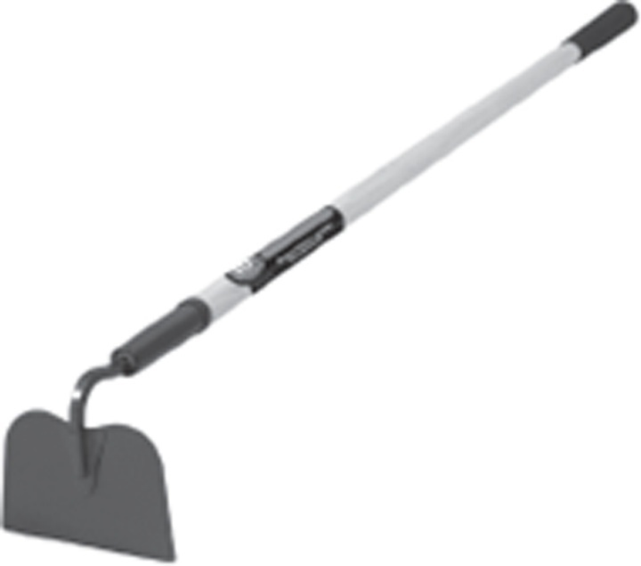

*Batidera.*

**Recuerde.** La batidera también puede usarse en labores de limpieza.

**○ Rastrillo.**

Herramienta parecida a la batidera, con la diferencia de que la parte plana tiene forma de peine o púas.

Esta herramienta se emplea principalmente para el batido manual de morteros y hormigones.

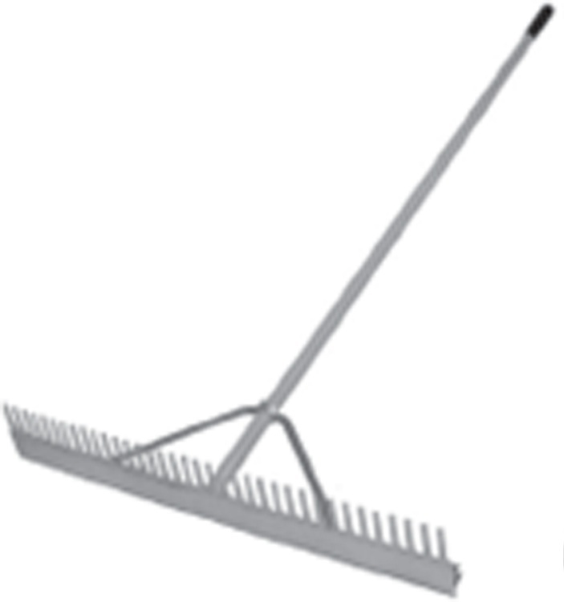

*Rastrillo.*

**○ Artesa.**

Recipiente de forma rectangular y más ancho que alto, con paredes normalmente abiertas y usualmente con asas. Su principal función es la de contener las mezclas o morteros.

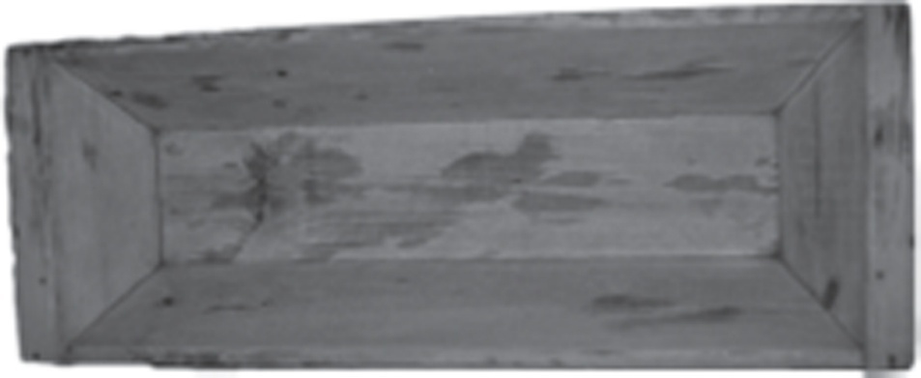

*Artesa**.*

**○ Pastera.**

Recipiente que se usa para contener la mezcla o morteros.

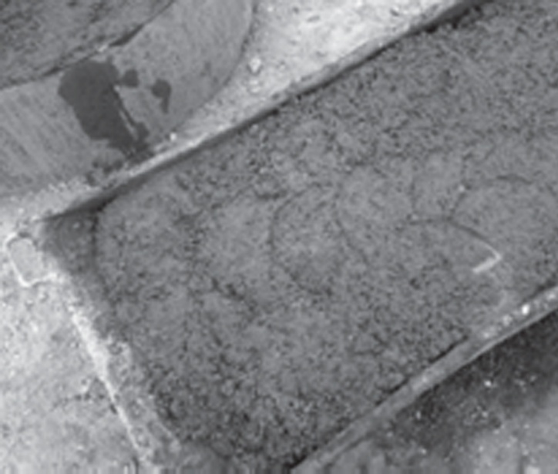

*Pastera.*

**○ Espátula.**

Herramienta que consiste en una chapa de acero en forma de trapecio dotada con una empuñadura. Se usa para aplicar mortero a las paredes y para reparar pequeños defectos o remates. Es posible usarla también en la limpieza superficial de paramentos lisos y duros, como por ejemplo azulejos o suelos.



*Espátula.*

**Ejemplo.** La espátula puede usarse para limpieza restos de pintura o mortero que hayan quedado adheridos a los suelos.

**○ Puntal.**

Herramienta formada por dos tubos metálicos, uno de ellos se puede deslizar por el interior del otro, se fija a través de un pasador que se introduce en los agujeros del tubo interior y se ajusta mediante un collar roscado. Se usa como apoyo provisional en las obras de construcción o para evitar derrumbes en estructuras inestables y entibaciones y trabajo a compresión.

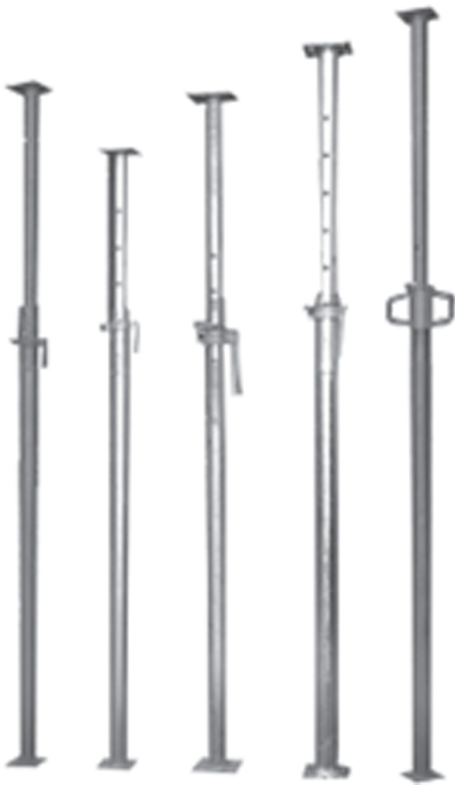

*Puntales.*

**○ Hormigonera.**

Máquina dotada de un motor eléctrico o mecánico que se utiliza para mezclar los componentes del hormigón, morteros o cal. La mezcla se moverá a través unas aspas, contenidas en el bombo, que girarán por la acción del motor, obteniéndose una masa homogénea.

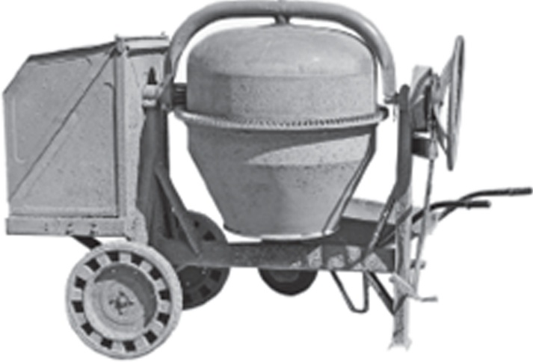

*Hormigonera.*

**○ Metro/cinta métrica.**

Se trata instrumentos de medida. La cinta más usada en albañilería es metálica, aunque flexible, y está graduada. Esta cinta se podrá enrollar sobre sí misma y facilitar así su transporte.

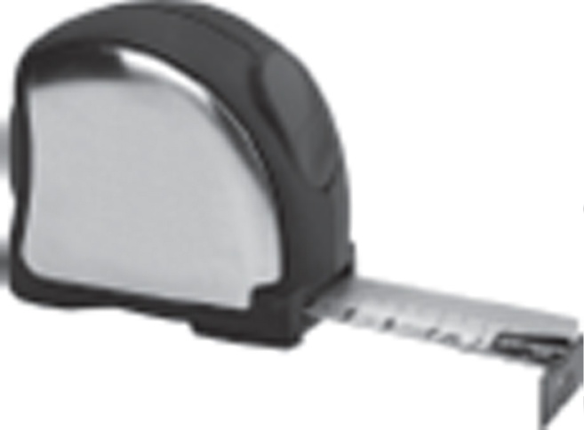

*Metro.*

**Nota.** La cinta deberá tener como mínimo una extensión de 5 m.

**○ Manguera nivel.**

Son mangueras de goma transparentes para poder ver el agua contenida en ellas. Se usan para trasladar medidas a nivel y dar la condición de horizontalidad.

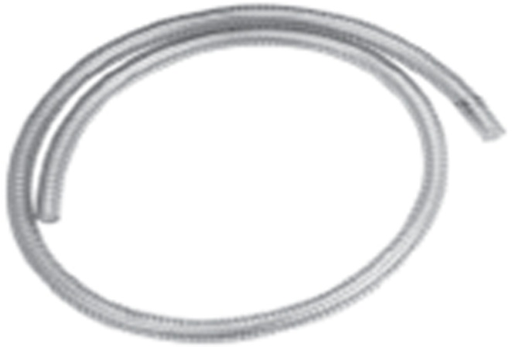

*Manguera nivel.*

**○ Esponja.**

Elemento que se utiliza para limpieza de albañilería.

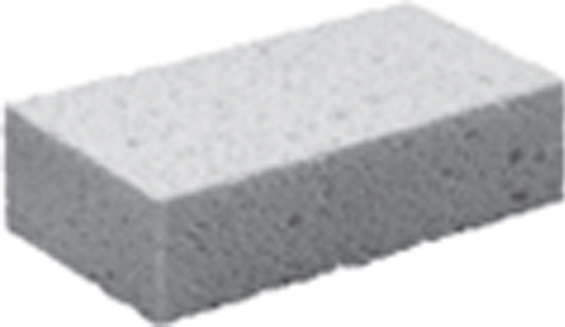

*Esponja.*

**Ejemplo.** Cuando el muro está terminado, se procede a limpiar con agua para sacar los residuos de mortero, antes de que se adhiera la mezcla al paramento.

**○ Tiralíneas.**

Consiste en un rollo de hilo que se encuentra dentro de un recipiente junto con polvo trazador. Se usa para marcar y medir distancias.

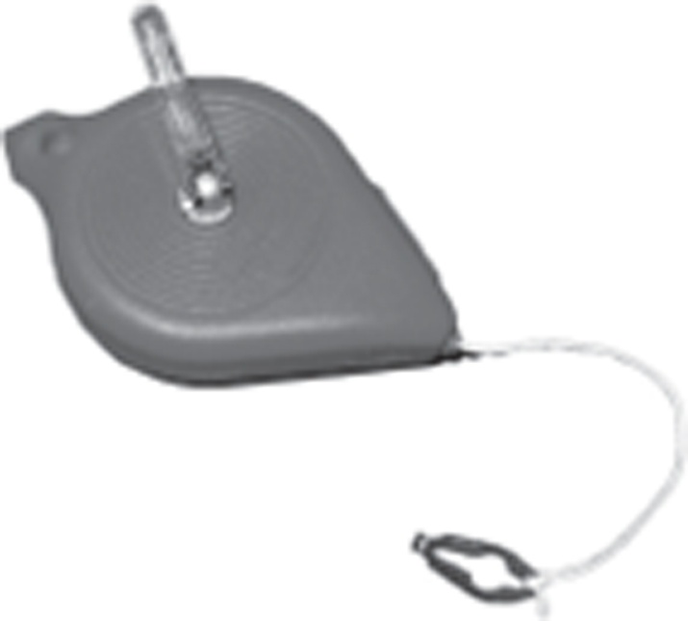

*Tiralíneas.*

**Nota.** Será necesario reponer el polvo trazador periódicamente.

**Aplicación práctica:**

*María se encuentra realizando una fábrica de ladrillos. ¿Qué medios usará para verificar la verticalidad e inclinación de la misma?*

**Solución:**

María deberá medir y verificar la inclinación y verticalidad mediante el uso de una plomada y de un nivel de burbuja.

## 7.2. Manejo, mantenimiento, conservación y almacenamiento

Las estadísticas en cuanto a los accidentes laborales describen que, en una elevada proporción, estos han sido provocados por el uso herramientas manuales y, en un alto porcentaje, son accidentes graves. Para evitarlos, habrá que tener en consideración un adecuado manejo, mantenimiento, conservación y almacenamiento de las mismas.

En primer lugar, es necesario atender como medida preventiva de accidentes al diseño de las herramientas. Deberán poseer un diseño ergonómico y, en la medida de lo posible, disponer de elementos de protección.

Será muy importante atender también, en cuanto al empleo de la herramienta, que esta debe ser adecuada para el uso al que va destinada.

**Nota.** Asimismo, las herramientas deberán estar en proporción a las dimensiones de los trabajadores que vayan a usarlas.

Las herramientas serán asignadas personalmente en la medida de lo posible y se hará especial hincapié en su adecuado mantenimiento como medio para prevenir accidentes.

**Importante.** Igualmente, los trabajadores deberán estar debidamente adiestrados en el uso de las herramientas y, en ningún caso, deberán usarse aquellas herramientas que estén estropeadas.

Las herramientas deberán ser inspeccionadas periódicamente y se arreglarán los desperfectos que en ellas se hayan producido por el uso, o bien eliminarlas definitivamente si no pudiesen arreglarse. Las herramientas deberán limpiarse y colocarse en estantes adecuados para su almacenamiento, evitando que estén en contacto con temperaturas demasiado altas o bajas, así como con humedades que puedan producir en ellas desperfectos.

# 8. Medios auxiliares provisionales. Instalaciones provisionales de obra

Trabajos auxiliares provisionales e instalaciones provisionales de obra se consideran los apeos, entibaciones e instalación de medios de protección colectiva.

El apeo consistirá en el apuntalamiento provisional a base de maderas, elementos metálicos o fábricas de las construcciones, para evitar los movimientos o derrumbes durante los trabajos, protegiendo de este modo la seguridad de los edificios en construcción o colindantes, de los trabajadores y de los peatones.

**Nota.** Para el mantenimiento del apeo, se deberán comprobar periódicamente los ajustes entre las piezas.

Las entibaciones son aquellas operaciones de apuntalamiento que sirven para sostener o fijar los terrenos inestables durante la apertura de zanjas. Estas entibaciones podrán realizarse con tablones de madera, puntales metálicos o paneles.

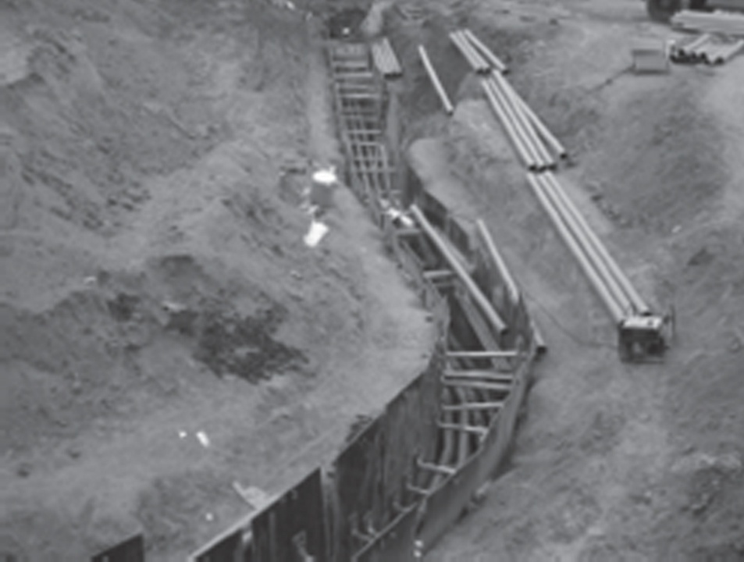

*Entibación de una zanja.*

Los medios de protección colectiva en las instalaciones provisionales de obra consistirán en el vallado de material resistente con una altura mínima de 2 m. Según las ordenanzas municipales, la distancia de esta valla a los parámetros de la obra será de 1,50 m. Asimismo, para su señalización, se colocarán luces rojas cada 10 m y en las esquinas.

En caso de los accesos a los edificios, así como las distintas zonas de trabajo, se instalarán pasillos de seguridad. Los huecos y arquetas se protegerán, cubriéndolos con tapas provisionales hasta que se disponga de las tapas definitivas. Se rodearán con barreras amarillas y se señalizarán, tanto dentro como fuera de la obra.

Los cuadros eléctricos provisionales se instalarán con el objetivo de poder conectar toda aquella maquinaria que lo requiera. Estos cuadros eléctricos se ubicarán en lugares de fácil acceso y permanecerán cerrados con cerraduras de seguridad que dispondrán de su correspondiente llave. Con el objetivo de evitar posibles accidentes, los cuadros eléctricos estarán dotados de interruptores diferenciales y el sistema de protección será de puesta a tierra.

Para proteger los cuadros eléctricos provisionales del agua, se colocarán viseras.

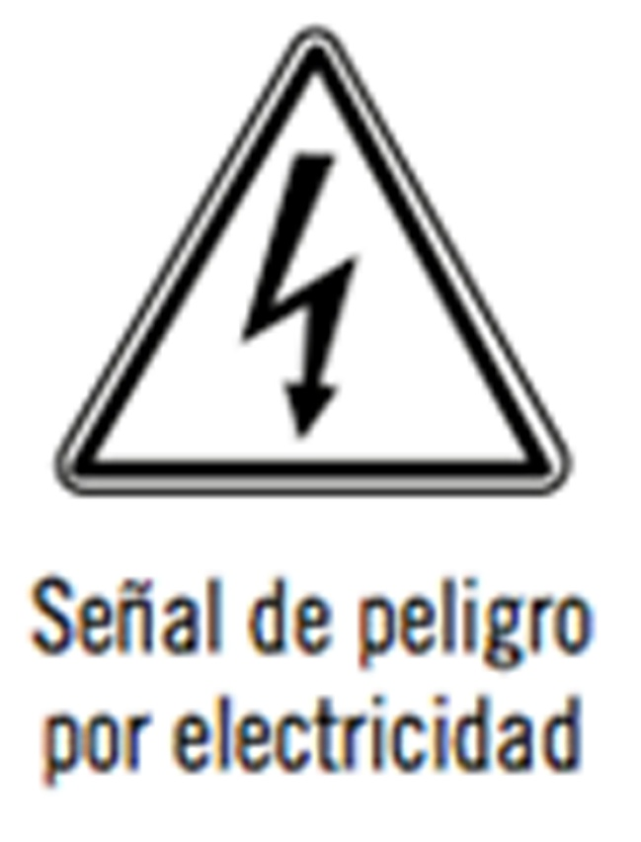

**Importante.** Los cuadros eléctricos provisionales deberán estar señalizados con la señal de “peligro electricidad”.

Las marquesinas perimetrales consisten en una medida de protección colectiva y están diseñadas para proteger a los transeúntes de las posibles caídas de objetos.

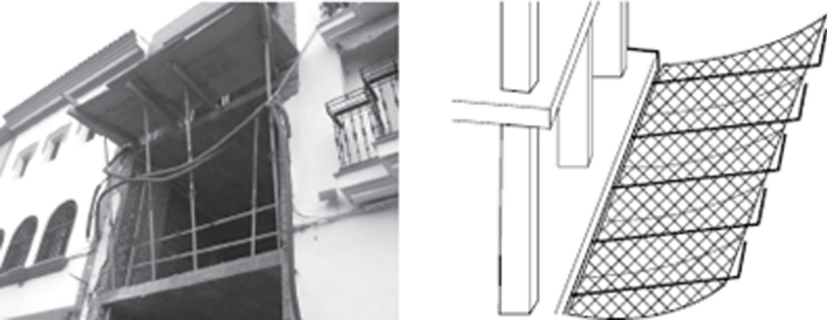

*Marquesina de seguridad.*

**Nota.** Se solicitará a la dirección de la obra y coordinador en materia de seguridad y salud que especifique, antes del inicio de la obra, las características que deberán contener las marquesinas.

# 9. Señalización de obras.

La señalización es las obras de construcción se basa en las normas establecidas en la Ley 31/1995, de 18 de noviembre, de Prevención de Riesgos Laborales, aunque, en concreto, las medidas destinadas a la señalización en las obras de construcción se desarrollan en el Real Decreto 485/1997, de 14 de abril, sobre disposiciones mínimas en materia de señalización de seguridad y salud en el trabajo.

Los diferentes medios de señalización deberán instalarse en base a una altura y posición apropiadas dentro del ángulo visual, teniendo en cuenta la proximidad del riesgo o en la entrada a lugares de riesgo.

**Nota.** En la medida de lo posible, se evitará la acumulación de señales que dificulten la adecuada visión o el entendimiento de las mismas.

De forma general, en las obras de construcción, se usarán los siguientes tipos de señales visuales:

• **Señales de advertencia**. Consistirán en señales triangulares de fondo amarillo y borde negro.

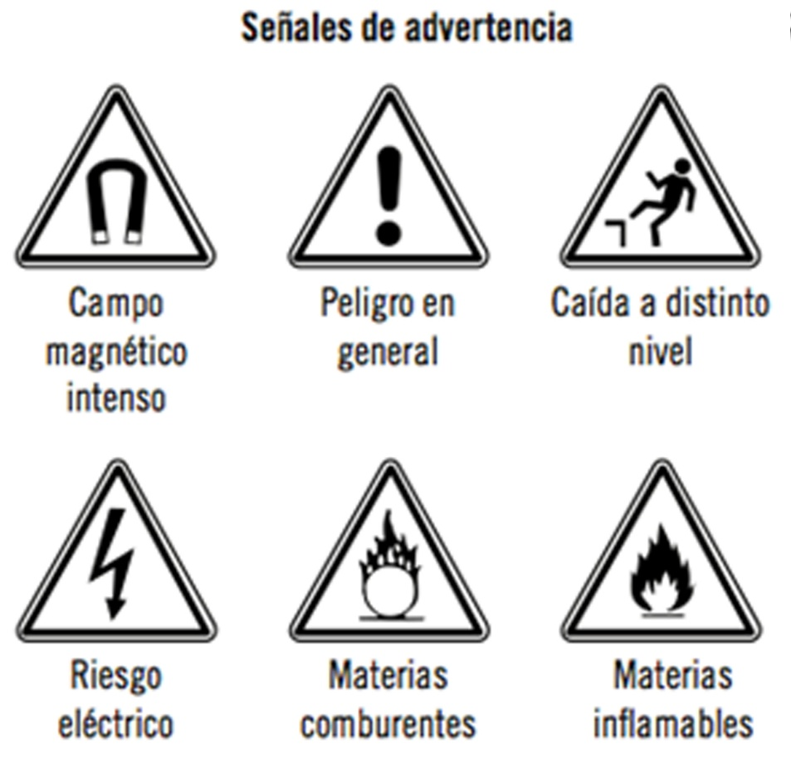

• **Señales de prohibición**. Consistirán en un círculo de fondo blanco con borde rojo.

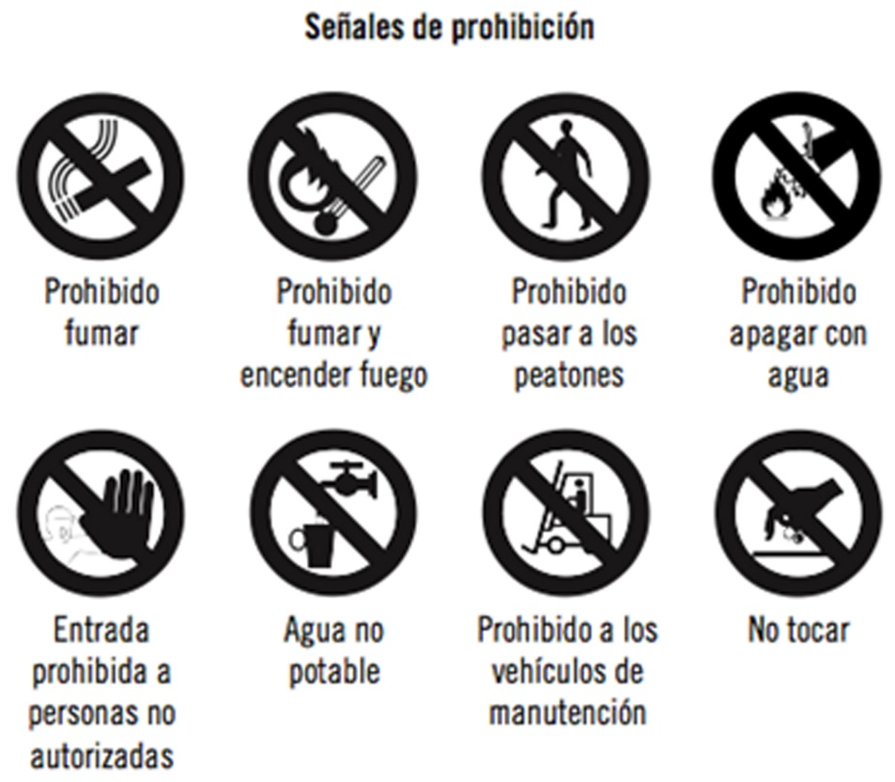

• **Señales de obligación**. Estas señales consistirán en un círculo azul con imágenes en color blanco.

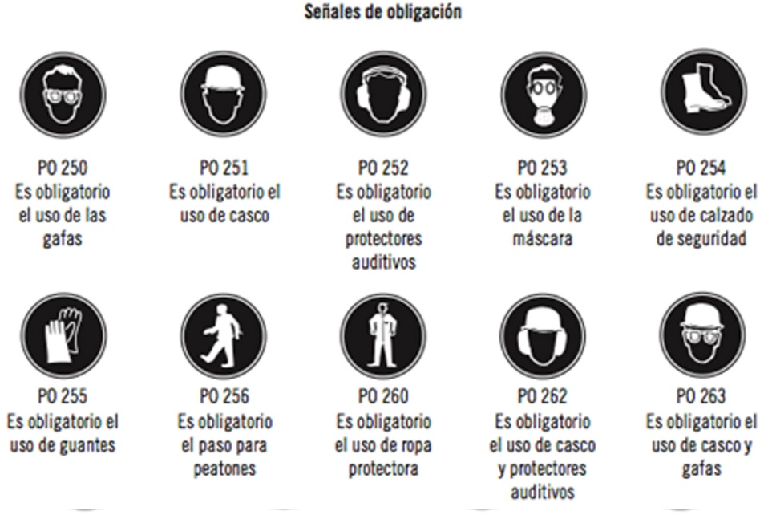

• **Señales de lucha contra incendios**. Consistirán en imágenes en color blanco sobre fondo rojo.

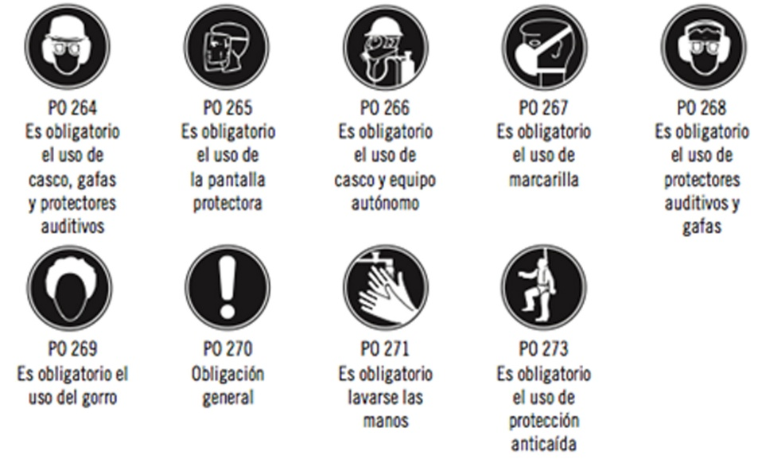

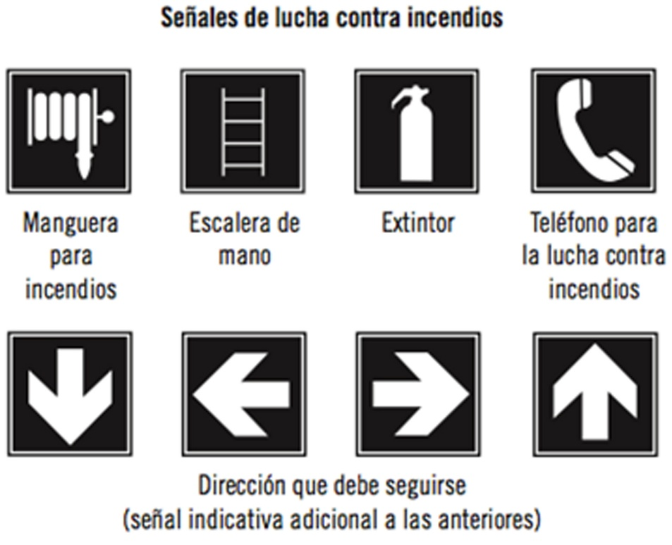

• **Señales de salvamento y socorro**. Estas señales consistirán en imágenes de color blanco sobre fondo verde.

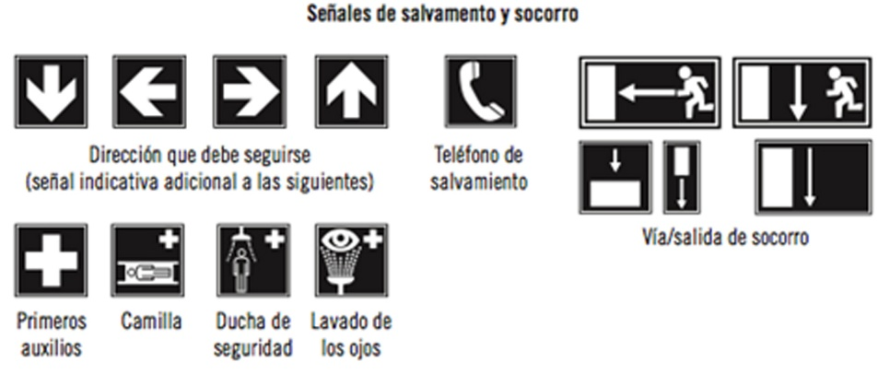

• Se usarán también en las obras de construcción **señales luminosas y acústicas**.

- Las **señales luminosas** deberán tener una intensidad y tono adecuados que eviten provocar deslumbramientos. Podrán ser tanto de luz continua como intermitente, considerándose esta última de aviso de un peligro mayor o más inminente.

- Las **señales acústicas** deberán tener un nivel sonoro superior al ruido ambiente, pero sin llegar a ser molesto. Deberán además ser claramente identificables.

**Importante.** En ningún caso se deberán usar al mismo tiempo dos señales luminosas que puedan dar pie a la confusión.

# 10. Materiales, técnicas y equipos innovadores de reciente implantación.

Desde que entrara en vigor la actual normativa en materia de prevención de riesgos laborales (Ley de Prevención de Riesgos Laborales, 31/1995, de 8 de noviembre), el sector de la construcción ha sido uno de los que más medidas y técnicas innovadoras ha incorporado, debido al riesgo que entrañan los trabajos de construcción, tanto para trabajadores, sujetos a unas elevadísimas tasas de siniestralidad, como para la seguridad en general de los viandantes y personas que transitan por los lugares en obras.

Todos los equipos usados en las obras de construcción han mejorado y se han adaptado a las nuevas exigencias en materia de seguridad. Así, las obras se han dotado de barandillas, redes y diferentes elementos de seguridad que protegerán a los trabajadores frente a los accidentes.

Han sufrido también una evolución los diferentes materiales usados para la realización de los equipos y herramientas.

**Ejemplo.** El sistema de andamiaje, que en ocasiones era muy precario, ha evolucionado hacia los actuales andamios dotados de escaleras, que facilitan el acceso, de redes de seguridad, que impiden la caída de los trabajadores y objetos, de barandillas, etcétera.

Por último, en el plano técnico y siendo quizás una de las mayores innovaciones en el sector de la construcción, destacan los requerimientos en materia de formación y de prevención de riesgos laborales que se solicitan a los trabajadores, convirtiendo la prevención de accidentes laborales en uno de los principales objetivos de la sociedad en general.

# 11. Resumen.

A lo largo del capítulo, se han visto los diferentes equipos, herramientas, medios y técnicas usados para el acondicionamiento de los tajos.

En primer lugar, se han descrito los procedimientos para la limpieza y el mantenimiento de los tajos, así como las herramientas y medios más usados.

Seguidamente, se han descrito las labores para la instalación y retirada de los medios auxiliares y de protección colectiva, siempre desde el punto de vista de los trabajos de albañilería. Los más usados consisten en escaleras y diferentes tipos de andamios, así como barandillas y marquesinas.

Para las operaciones de transporte y elevación de la carga, se han descrito diferentes medios manuales y mecánicos.

Con objeto de agrupar los contenidos y tener un conocimiento amplio y detallado de todas las herramientas que se podrán usar en los tajos de albañilería, se han detallado los equipos para el acondicionamiento de tajos y los medios y equipos para el abastecimiento de los mismos.

Además, se han relatado los diferentes medios e instalaciones que de forma provisional se instalarán en las obras de construcción y que servirán principalmente para la protección de los trabajadores.

Por último, se ha dedicado un apartado a las diferentes señalizaciones que se podrán usar en construcción.

A lo largo de todo el capítulo se ha hecho hincapié en las normativas vigentes en cuanto a la organización del entorno de trabajo, prevención de riesgos laborales y calidades de los medios, equipos y herramientas usados.

# Ejercicios de repaso y autoevaluación

**1. La tolva de vertido permite almacenar los residuos temporalmente en su interior hasta su posterior recogida.**

• Verdadero.

• Falso.

**2. Los medios auxiliares estarán sujetos a las especificaciones de las normas...... UE.**

a. ... IPE.

b. ... UNE.

c. ... ANE.

**3. ¿Cuál de las siguientes secuencias en la instalación del andamio de marco es incorrecta?**

a. Instalación de los marcos.

b. Instalación de las barandillas, plataformas y diagonales.

c. Se nivelará el módulo.

d. Se fijarán y asegurarán las uniones.

e. Todas las respuestas anteriores son correctas.

**4. ¿Cuál de los siguientes elementos no corresponde a las barandillas?**

a. Poste.

b. Barandilla superior.

c. Barandilla intermedia.

d. Plinto o rodapié.

e. Todas las respuestas anteriores son correctas.

**5. Durante el procedimiento de instalación del sistema fijado al suelo, se le colocará al poste una tabla para evitar que su anclaje resbale.**

• Verdadero

• Falso

**6. ¿Cuál de estas señalizaciones gestuales es la correcta para indicar el fin de un movimiento?**

a. Los dos brazos extendidos hacia arriba, las palmas de las manos hacia adelante.

b. El brazo derecho extendido hacia arriba, la palma de la mano derecha hacia delante.

c. El brazo derecho extendido más o menos en horizontal, la palma de la mano derecha hacia abajo, hacer pequeños movimientos indicando la dirección.

d. Todas las respuestas anteriores son incorrectas.

**7. En ningún caso se dejarán las cargas suspendidas en alto y quedará totalmente prohibido el transporte de personas sobre las cargas o en los ganchos.**

• Verdadero.

• Falso.

**8. ¿Cuál de estas herramientas es la que se usará para rematar la parte inferior del enfoscado contra el suelo?**

a. Llana.

b. Espátula.

c. Carda.

d. Fratás o talocha.

e. Ninguna de las respuestas anteriores es correcta.

**9. Los apeos son aquellas operaciones de apuntalamiento que sirven para sostener o fijar los terrenos inestables durante la apertura de zanjas. Estos apeos podrán realizarse con tablones de madera, puntales metálicos o paneles.**

• Verdadero.

• Falso.

**10. ¿En qué consistirá la señal visual de uso de protección anticaída?**

a. En un círculo de fondo blanco con borde rojo.

b. En señales triangulares de fondo amarillo y borde negro.

c. En imágenes en color blanco sobre fondo rojo.

d. En un círculo azul con imágenes en color blanco.

e. En imágenes de color blanco sobre fondo verde.